1. A GYÓGYSZER NEVE

Enzalutamide STADA 40 mg filmtabletta
Enzalutamide STADA 80 mg filmtabletta

2. MINŐSÉGI ÉS MENNYISÉGI ÖSSZETÉTEL

Enzalutamide STADA 40 mg filmtabletta
40 mg enzalutamidot tartalmaz filmtablettánként.

Enzalutamide STADA 80 mg filmtabletta
80 mg enzalutamidot tartalmaz filmtablettánként.

A segédanyagok teljes listáját lásd a 6.1 pontban.

3. GYÓGYSZERFORMA

Filmtabletta (tabletta).

Enzalutamide STADA 40 mg filmtabletta
Sárga, kerek filmtabletta, egyik oldalán „40” mélynyomású jelzéssel, átmérője 10 mm.

Enzalutamide STADA 80 mg filmtabletta
Sárga, ovális filmtabletta, egyik oldalán „80” mélynyomású jelzéssel, mérete 17 mm × 9 mm.

4. KLINIKAI JELLEMZŐK

4.1 Terápiás javallatok

Az Enzalutamide STADA az alábbi esetekben javallott:
- monoterápiában, vagy androgéndeprivációs terápiával (ADT) kombinálva, magas BCR- (biochemical recurrent – biokémiai kiújulás) kockázatú, nem metasztatizáló, hormonszenzitív prosztatarákban (non-metastatic hormone-sensitive prostate cancer, nmHSPC) szenvedő felnőtt férfiak kezelésére, akik nem alkalmasak mentő (salvage) sugárkezelésre (lásd 5.1 pont);
- androgéndeprivációs terápiával kombinációban, metasztatizáló, hormonszenzitív prosztatarákban (metastatic hormone-sensitive prostate cancer, mHSPC) szenvedő felnőtt férfiak kezelésére (lásd 5.1 pont);
- nagy kockázatú, nem metasztatizáló, kasztrációrezisztens prosztatarákban (castration-resistant prostate cancer, CRPC) szenvedő felnőtt férfiak kezelésére (lásd 5.1 pont);
- sikertelen androgéndeprivációs kezelés után tünetmentes vagy kevés tünetet mutató, metasztatizáló CRPC-ben szenvedő felnőtt férfiak kezelésére, akiknél a kemoterápia elkezdése klinikailag még nem javallott (lásd 5.1 pont);
- metasztatizáló CRPC-ben szenvedő felnőtt férfiak kezelésére, akiknek a betegsége docetaxel-terápia mellett vagy azt követően progrediált.

4.2 Adagolás és alkalmazás

Az enzalutamiddal végzett kezelést a prosztatarák kezelésében jártas szakorvosnak kell elkezdenie és felügyelnie.

Adagolás
Az ajánlott dózis 160 mg enzalutamid (négy darab 40 mg-os filmtabletta vagy két darab 80 mg-os filmtabletta) naponta egyszer, szájon át bevéve.

Azoknál a CRPC-ben vagy mHSPC-ben szenvedő betegeknél, akiket nem sebészeti eljárással kasztráltak, a kezelés alatt folytatni kell a luteinizáló hormon felszabadító hormon- (luteinising hormone releasing hormone, LHRH) analógokkal végzett gyógyszeres kasztrációt.

A magas BCR-kockázatú nmHSPC-ben szenvedő betegek kezelhetők Enzalutamide STADA-val, LHRH-analóggal kombinációban vagy anélkül. Az LHRH-analóggal kombinációban vagy anélkül Enzalutamide STADA-val kezelt betegeknél a kezelés felfüggeszthető, ha a PSA 36 hetes kezelés után nem kimutatható (< 0,2 ng/ml). A kezelést újra kell kezdeni, ha a PSA ≥ 2,0 ng/ml-re emelkedett a korábbi radikális prostatectomián átesett betegnél, vagy ≥ 5,0 ng/ml-re a korábbi primer sugárkezelésen átesett betegeknél. Ha a 36 hetes kezelés után a PSA kimutatható (≥ 0,2 ng/ml), akkor a kezelést folytatni kell (lásd 5.1 pont).

Amennyiben a beteg elfelejti bevenni az Enzalutamide STADA-t a szokásos időben, akkor az előírt dózist a szokásos időponthoz képest a lehető leghamarabb be kell vennie. Ha a beteg egy egész napig elmulasztja bevenni a gyógyszerét, úgy a kezelést a következő napon, a szokásos napi dózissal kell folytatnia. Ha a beteg ≥ 3-as súlyossági fokozatú toxicitást vagy elviselhetetlen mellékhatást tapasztal, az adagolást egy hétre, vagy a tünetek ≤ 2-es súlyossági fokozatúra történő javulásáig fel kell függeszteni, majd a kezelést ugyanazzal a dózissal, vagy szükség esetén csökkentett dózissal (120 mg vagy 80 mg) kell tovább folytatni.

Erős CYP2C8-inhibitorokkal való egyidejű alkalmazás
Az erős CYP2C8-inhibitorok együttes adása kerülendő, amennyiben lehetséges. Amennyiben az erős CYP2C8-inhibitorok együttadása nem kerülhető el, akkor az enzalutamid dózisát napi 80 mg-ra kell csökkenteni. Az erős CYP2C8-inhibitor együttes adásának abbahagyása esetén az enzalutamid dózisát a CYP2C8-inhibitor-kezelés elindítása előtti dózisra kell visszaállítani (lásd 4.5 pont).

Idősek
A dózis módosítása idős betegeknél nem szükséges (lásd 5.1 és 5.2 pont).

Májkárosodás
A dózis módosítása nem szükséges enyhe, közepes vagy súlyos fokú májkárosodás esetén (Child-Pugh A, B, C stádium). Súlyos fokú májkárosodásban szenvedő betegeknél azonban az enzalutamid megnövekedett felezési idejét figyelték meg (lásd 4.4 és 5.2 pont).

Vesekárosodás
A dózis módosítása nem szükséges enyhe vagy közepes fokú vesekárosodásban (lásd 5.2 pont). Súlyos fokú vesekárosodás vagy végstádiumú vesebetegség esetén elővigyázatosság ajánlott (lásd 4.4 pont).

Gyermekek és serdülők
Az enzalutamidnak gyermekeknél és serdülőknél a CRPC-ben, mHSPC-ben vagy magas BCR-kockázatú nmHSPC-ben szenvedő felnőtt férfiak kezelésének javallata esetén nincs releváns alkalmazása.

Az alkalmazás módja
Az Enzalutamide STADA szájon át alkalmazandó. A filmtablettákat nem szabad szétvágni, összetörni vagy összerágni, hanem egészben, vízzel kell lenyelni. A filmtabletták étkezés közben vagy étkezéstől függetlenül is bevehetők.

4.3 Ellenjavallatok

A készítmény hatóanyagával vagy a 6.1 pontban felsorolt bármely segédanyagával szembeni túlérzékenység. Terhes vagy fogamzóképes nők (lásd 4.6 és 6.6 pont).

4.4 Különleges figyelmeztetések és az alkalmazással kapcsolatos óvintézkedések

Görcsrohamok kockázata
Az enzalutamid alkalmazását görcsrohamokkal hozták összefüggésbe (lásd 4.8 pont). Azoknál a betegeknél, akiknél görcsök alakulnak ki, a kezelés folytatásáról minden esetben egyénenként, külön-külön kell dönteni.

Posterior reverzibilis encephalopathia szindróma
Az enzalutamidot kapó betegeknél ritkán posterior reverzibilis encephalopathia szindróma (posterior reversible encephalopathy syndrome, PRES) jelentkezéséről számoltak be (lásd 4.8 pont). A PRES egy ritka, reverzibilis neurológiai rendellenesség, amely gyorsan kialakuló tünetekkel, többek között görcsrohamokkal, fejfájással, zavartsággal, vaksággal és egyéb látás-, valamint neurológiai zavarokkal, az ezekhez társuló hypertensióval vagy anélkül jelentkezhet. A PRES diagnózisát az agyról készült képalkotó eljárással – lehetőleg mágnesesrezonancia- (MR) vizsgálattal – kell igazolni. Az enzalutamid leállítása javasolt azoknál a betegeknél, akiknél PRES alakult ki.

Második rosszindulatú primer daganatok
Az enzalutamiddal kezelt betegeknél a klinikai vizsgálatokban második rosszindulatú primer daganatok eseteit jelentették. A III. fázisú klinikai vizsgálatokban a leggyakrabban jelentett események, amelyek gyakrabban fordultak elő az enzalutamiddal kezelt betegeknél, mint a placebóval kezelteknél, az alábbiak voltak: húgyhólyagkarcinóma (0,3%), vastagbél-adenokarcinóma (0,2%), átmeneti sejtes karcinóma (0,2%) és malignus melanoma (0,2%).

A betegeket figyelmeztetni kell arra, hogy haladéktalanul forduljanak kezelőorvosukhoz, ha gastrointestinalis vérzés, makroszkópos haematuria jeleit észlelik, vagy egyéb tünetek, például dysuria vagy sürgős vizelési kényszer alakul ki náluk az enzalutamid-kezelés során.

Egyidejű alkalmazás más gyógyszerekkel
Az enzalutamid egy erős enziminduktor, ami számos, gyakran szedett gyógyszer hatásosságának csökkenéséhez vezethet (a példákat lásd a 4.5 pontban). Emiatt meg kell vizsgálni az egyidejűleg szedett gyógyszereket az enzalutamid-kezelés indításakor. Általánosságban az enzalutamid egyidejű alkalmazása kerülendő olyan gyógyszerekkel, amelyek számos metabolizáló enzim és transzporter érzékeny szubsztrátjai (lásd 4.5 pont), ha ezek terápiás hatása nagyon fontos a beteg számára, és a dózis módosítása nem végezhető el könnyen a hatásosság vagy a plazmakoncentrációk monitorozása alapján.

Warfarinnal és kumarin-típusú antikoagulánsokkal történő együttes alkalmazás kerülendő. Amennyiben az Enzalutamide STADA-t a CYP2C9 enzimrendszeren metabolizálódó antikoagulánssal (például warfarinnal vagy acenokumarollal) adják együtt, a nemzetközi normalizált arány (International Normalised Ratio, INR) kiegészítő monitorozása szükséges (lásd 4.5 pont).

Vesekárosodás
Elővigyázatosság szükséges súlyos vesekárosodásban szenvedő betegeknél, mivel az enzalutamidot ebben a betegpopulációban nem vizsgálták.

Súlyos fokú májkárosodás
Súlyos fokú májkárosodásban szenvedő betegeknél az enzalutamid megnövekedett felezési idejét figyelték meg, ami valószínűleg a megnövekedett szöveti eloszlással függ össze. Ennek a megfigyelésnek a klinikai jelentősége továbbra is ismeretlen. Várhatóan azonban megnő a dinamikus egyensúlyi koncentráció eléréséhez szükséges idő, és szintén megnőhet a maximális farmakológiai hatásig, valamint az enzimindukció jelentkezéséig és csökkenéséig eltelt idő (lásd 4.5 pont).

Közelmúltban lezajlott cardiovascularis betegség
A III. fázisú vizsgálatokban nem vehettek részt azok a betegek, akiknél a közelmúltban (a megelőző 6 hónapban) myocardialis infarctus, vagy (a megelőző 3 hónapban) instabil angina fordult elő, illetve, akik NYHA (New York Heart Association) III. vagy IV. stádiumú szívelégtelenségben szenvedtek, kivéve, ha a bal kamrai ejekciós frakció (left ventricular ejection fraction, LVEF) 45% vagy annál nagyobbnak bizonyult, valamint, ha bradycardiában vagy kezeletlen hypertoniában szenvedtek. Ezt figyelembe kell venni, ha az enzalutamidot ilyen betegeknek írják fel.

Az androgéndeprivációs kezelés megnyújthatja a QT-szakaszt
Azoknál a betegeknél, akiknek kórtörténetében QT-szakasz-megnyúlás szerepel vagy fennállnak ennek a kockázati tényezői, valamint azoknál a betegeknél, akik párhuzamosan olyan gyógyszert kapnak, amely megnyújthatja a QT-szakaszt (lásd 4.5 pont), az enzalutamid-kezelés megkezdése előtt a kezelőorvosnak mérlegelnie kell a haszon/kockázat arányt, beleértve a Torsade de pointes esetleges kialakulását.

Kemoterápiával együttes alkalmazás
Az enzalutamid és a citotoxikus kemoterápia egyidejű alkalmazásának biztonságosságát és hatásosságát nem állapították meg. Az enzalutamid egyidejű alkalmazásának nincs klinikailag jelentős hatása az intravénásan adott docetaxel farmakokinetikájára (lásd 4.5 pont), ennek ellenére nem zárható ki a docetaxel-indukálta neutropenia előfordulásának megnövekedése.

Túlérzékenységi reakciók
Enzalutamid alkalmazásakor túlérzékenységi reakciókat figyeltek meg, amelyek tünetei, többek között, de nem kizárólag a bőrkiütés vagy az arc-, a nyelv-, az ajak- vagy a garatödéma voltak (lásd 4.8 pont). Az enzalutamid-kezeléssel kapcsolatban a bőrt érintő súlyos mellékhatásokat (severe cutaneous adverse reactions, SCARs) jelentettek. A gyógyszer rendelésekor a beteg figyelmét fel kell hívni a bőrreakciókhoz kapcsolódó jelekre és tünetekre, valamint a beteget szoros monitorozás alatt kell tartani a bőrreakciók tekintetében.

Az Enzalutamide STADA monoterápiaként alkalmazva magas BCR-kockázatú nmHSPC-ben szenvedő betegeknél
Az EMBARK vizsgálat eredményei alapján az enzalutamid monoterápiaként, vagy androgéndeprivációs kezeléssel kombinációban alkalmazva nem egyenértékű kezelési lehetőségek a magas BCR-kockázatú nmHSPC-ben szenvedő betegeknél (lásd 4.8 és 5.1 pont). Az Enzalutamide STADA és az androgéndeprivációs terápia kombinációja tekintendő a preferált kezelési lehetőségnek, kivéve azokat az eseteket, amikor az androgéndeprivációs terápia hozzáadása elfogadhatatlan toxicitást vagy kockázatot eredményezhet.

Segédanyagokkal kapcsolatos információ
A készítmény kevesebb mint 1 mmol (23 mg) nátriumot tartalmaz filmtablettánként, azaz gyakorlatilag „nátriummentes”.

4.5 Gyógyszerkölcsönhatások és egyéb interakciók

Más gyógyszerek hatása az enzalutamid-expozícióra

CYP2C8-inhibitorok
A CYP2C8 enzimrendszer fontos szerepet játszik az enzalutamid eliminációjában és aktív metabolitjának létrehozásában. Az erős CYP2C8-inhibitor gemfibrozil (600 mg naponta kétszer) per os alkalmazását követően az egészséges férfi alanyoknál az enzalutamid AUC-je 326%-kal nőtt, míg a C_{max}-érték 18%-kal csökkent. A szabad enzalutamid és a szabad aktív metabolit együttes értékeit figyelembe véve az AUC 77%-kal nőtt, a C_{max} pedig 19%-kal csökkent. A CYP2C8 enzimrendszer erős inhibitorai (pl. gemfibrozil) az enzalutamid-kezelés során kerülendők, illetve elővigyázatossággal alkalmazandók. Amennyiben a betegnél mindenképpen alkalmazni kell egyidejűleg egy erős CYP2C8-inhibitort, úgy az enzalutamid dózisát napi 80 mg-ra kell csökkenteni (lásd 4.2 pont).

CYP3A4-inhibitorok
A CYP3A4 nem játszik jelentős szerepet az enzalutamid metabolizmusában. Az erős CYP3A4-inhibitor itrakonazol (200 mg naponta egyszer) egészséges férfi alanyoknak történő per os adagolását követően az enzalutamid AUC-je 41%-kal nőtt, míg a C_{max}-érték nem változott. A szabad enzalutamid és a szabad aktív metabolit együttes értékeit figyelembe véve az AUC 27%-kal nőtt, míg a C_{max} ebben az esetben sem változott. Nincs szükség dózismódosításra az enzalutamid és CYP3A4-inhibitorok együttes adása esetén.

CYP2C8- és CYP3A4-induktorok
Amikor a közepesen erős CYP2C8- és erős CYP3A4-induktor rifampicint (600 mg naponta egyszer) per os adták egészséges férfi alanyoknál, az enzalutamidnak és aktív metabolitjának AUC-értéke 37%-kal csökkent, ugyanakkor a C_{max} változatlan maradt. Enzalutamid és CYP2C8-, valamint CYP3A4-induktorok együttes alkalmazása esetén nincs szükség dózismódosításra.

Az enzalutamid hatása más gyógyszerek expozíciójára

Enzimindukció
Az enzalutamid egy erős enziminduktor, amely számos enzim és transzporter szintézisét fokozhatja; ezért sok olyan, gyakran szedett gyógyszerrel várható kölcsönhatás, amelyek ezen enzimek vagy transzporterek szubsztrátjai. A plazmakoncentráció csökkenése jelentős lehet, és a klinikai hatás elvesztéséhez vagy csökkenéséhez vezethet. Emellett fennáll az aktív metabolit fokozott képződésének kockázata. Az enzimindukció többek között a következő enzimeket érintheti: CYP3A a májban és a bélben, CYP2B6, CYP2C9, CYP2C19 és uridin-5’-difoszfát-glükuronil-transzferáz (UGT-k - glükuronidkonjugáló enzimek). Néhány transzportert is indukálódhat, pl. a multidrogrezisztencia-asszociált protein 2 (multidrug resistance-associated protein 2, MRP2) és a szerves aniontranszporter polipeptid 1B1 (organic anion transporting polypeptide 1B1, OATP1B1).

In vivo vizsgálatok szerint az enzalutamid a CYP3A4 erős induktora, a CYP2C9-nek és a CYP2C19-nek pedig közepesen erős induktora. Enzalutamid (160 mg naponta egyszer) és érzékeny CYP-szubsztrátok egyszeri per os dózisának együttes adása prosztatarákos betegeknél a midazolám (CYP3A4-szubsztrát) AUC-értékének 86%-os csökkenését, az S-warfarin (CYP2C9-szubsztrát) AUC-értékének 56%-os csökkenését, az omeprazol (CYP2C19-szubsztrát) AUC-értékének pedig 70%-os csökkenését okozta. Az UGT1A1 enzimet is indukálhatta. Egy metasztatizáló CRPC-ben szenvedő betegekkel végzett klinikai vizsgálatban az enzalutamid (160 mg naponta egyszer) nem fejtett ki klinikailag jelentős hatást az intravénásan alkalmazott docetaxel (75 mg/m² 3 hetente adott infúzióban) farmakokinetikájára. A docetaxel AUC-je 12%-kal (mértani középarány [geometric mean ratio – GMR] = 0,882 [90%-os CI: 0,767, 1,02]), míg a C_{max}-értéke 4%-kal (GMR = 0,963 [90%-os CI: 0,834, 1,11]) csökkent.

Metabolizmus vagy aktív transzport útján eliminálódó bizonyos gyógyszerekkel kölcsönhatások várhatók. Ha terápiás hatásuk nagy jelentőséggel bír a beteg számára, és a hatás, valamint a plazmakoncentrációk monitorozása alapján a dózismódosítás nem végezhető el könnyen, akkor ezek a gyógyszerek kerülendők vagy kellő körültekintéssel adandók. Paracetamol alkalmazása után a májkárosodás kockázata feltehetően nagyobb az egyidejűleg enziminduktorokkal kezelt betegeknél.

Ez – a teljesség igénye nélkül – az alábbi gyógyszereket érintheti:
- fájdalomcsillapítók (pl. fentanil, tramadol);
- antibiotikumok (pl. klaritromicin, doxiciklin);
- daganatellenes gyógyszerek (pl. kabazitaxel);
- antiepileptikumok (pl. karbamazepin, klonazepám, fenitoin, primidon, valproinsav);
- antipszichotikumok (pl. haloperidol);
- antitrombotikumok (pl. acenokumarol, warfarin, klopidogrel);
- béta-blokkolók (pl. bizoprolol, propranolol);
- kalciumcsatorna-blokkolók (pl. diltiazem, felodipin, nikardipin, nifedipin, verapamil);
- szívglikozidok (pl. digoxin);
- kortikoszteroidok (pl. dexametazon, prednizolon);
- HIV-ellenes szerek (pl. indinavir, ritonavir);
- altató-nyugtató szerek (pl. diazepám, midazolám, zolpidem);
- immunszuppresszánsok (pl. takrolimusz);
- protonpumpa-inhibitorok (pl. omeprazol);
- a CYP3A4 enzimrendszeren metabolizálódó sztatinok (pl. atorvasztatin, szimvasztatin);
- pajzsmirigyre ható szerek (pl. levotiroxin).

Az enzalutamid teljes indukciós potenciálja valószínűleg csak a kezelés elindítása után 1 hónappal jelentkezik, amikor az enzalutamid-koncentráció dinamikus egyensúlyi állapotú plazmaszintet ér el, viszont enyhébb indukciós hatások már akár korábban is megfigyelhetők. A CYP2B6-, CYP3A4-, CYP2C9-, CYP2C19- vagy UGT1A1-szubsztrát gyógyszert szedő betegek esetében meg kell vizsgálni a farmakológiai hatások valószínűsíthető csökkenését (vagy annak növekedését aktív metabolitok képződése esetén) az enzalutamid-kezelés első hónapjában, és meg kell fontolni az dózismódosítást. Az enzalutamid hosszú felezési idejét figyelembe véve (5,8 nap, lásd 5.2 pont), az enzimekre kifejtett hatása az enzalutamid-kezelés abbahagyását követően egy hónapig vagy ennél tovább is elhúzódhat. Az egyidejűleg alkalmazott gyógyszer dózisának fokozatos csökkentésére lehet szükség az enzalutamid-kezelés leállításakor.

CYP1A2- és CYP2C8-szubsztrátok
Az enzalutamid (160 mg naponta egyszer) nem okozott klinikailag jelentős változásokat a koffein (CYP1A2-szubsztrát) vagy a pioglitazon (CYP2C8-szubsztrát) AUC- vagy C_{max}-értékében. A pioglitazon AUC-je 20%-kal emelkedett, míg a C_{max}-értéke 18%-kal csökkent. A koffein AUC-értéke 11%-kal, míg C_{max}-értéke 4%-kal csökkent. Nincs szükség dózismódosításra az enzalutamid és egy CYP1A2- vagy CYP2C8-szubsztrát együttes adása esetén.

P-gp-szubsztrátok
Az in vitro adatok arra utalnak, hogy az enzalutamid az efflux transzporter P-gp gátlója lehet. Dinamikus egyensúlyi állapotban az enzalutamid enyhe gátló hatását figyelték meg a P-gp-re prosztatarákban szenvedő betegeknél, akik egyszeri orális dózisú P-gp-tesztszubsztrát digoxint kaptak az enzalutamid előtt és azzal egyidejűleg (az egyidejű alkalmazás legalább 55 napig tartó napi egyszeri 160 mg enzalutamid adagolását követte). A digoxin AUC-je 33%-kal, a C_{max}-értéke 17%-kal emelkedett. A szűk terápiás tartománnyal rendelkező gyógyszerek, amelyek a P-gp szubsztrátjai (pl. kolchicin, dabigatrán-etexilát, digoxin), elővigyázatossággal alkalmazandók, ha enzalutamiddal adják együtt, illetve dózismódosítás lehet szükséges az optimális plazmakoncentráció fenntartása érdekében.

BCRP-szubsztrátok
Egyensúlyi állapotban az enzalutamid nem okozott klinikailag jelentős változást az emlőrák rezisztencia protein (BCRP) tesztszubsztrát rozuvasztatin expozíciójában prosztatarákban szenvedő betegeknél, akik egyszeri orális dózisú rozuvasztatint kaptak az enzalutamid előtt és azzal egyidejűleg (az egyidejű alkalmazás legalább 55 napig tartó, napi egyszeri 160 mg enzalutamid adagolását követte). A rozuvasztatin AUC-je 14%-kal csökkent, a C_{max}-értéke 6%-kal emelkedett. Az enzalutamid és egy BCRP-szubsztrát egyidejű alkalmazásakor nincs szükség a dózis módosítására.

MRP2-, OAT3- és OCT1-szubsztrátok
In vitro adatok alapján az MRP2 (bélben történő), valamint a szervesanion-transzporter protein 3 (OAT3) és a szerveskation-transzporter 1 (OCT1) (szisztémás) gátlása nem zárható ki. Elméletileg ezeknek a transzportereknek az indukciója is előfordulhat, de ezen hatások eredője jelenleg nem ismert.

QT-szakaszt megnyújtó gyógyszerek
Mivel az androgéndeprivációs kezelés megnyújthatja a QT-szakaszt, alapos megfontolást igényel, ha az enzalutamidot a QT-távolságot ismerten megnyújtó, vagy a torsades de pointes kialakulására hajlamosító gyógyszerekkel adják együtt, mint amilyenek az IA osztályú antiaritmiás gyógyszerek (pl. kinidin, dizopiramid) vagy a III. osztályba tartozó antiaritmiás szerek (például amiodaron, szotalol, dofetilid, ibutilid), a metadon, a moxifloxacin, az antipszichotikumok stb. (lásd 4.4 pont).

Étkezés hatása az enzalutamid-expozícióra
Az étkezésnek nincs klinikailag jelentős hatása az enzalutamid-expozíció mértékére. Klinikai vizsgálatokban az enzalutamidot étkezéstől függetlenül adták.

4.6 Termékenység, terhesség és szoptatás

Fogamzóképes nők
Az enzalutamid terhes nőknél történő alkalmazására vonatkozóan nem állnak rendelkezésre humán adatok, ezért ez a gyógyszer nem alkalmazható fogamzóképes nőknél. Ez a gyógyszer káros lehet a magzatra, illetve terhes nőknél történő alkalmazása vetélést okozhat (lásd 4.3, 5.3 és 6.6 pont).

Fogamzásgátlás férfiaknál és nőknél
Nem ismert, hogy az enzalutamid vagy metabolitjai megjelennek-e a spermában. Óvszer használata szükséges az enzalutamid-kezelés alatt és a kezelést követő 3 hónapon keresztül, amennyiben a beteg aktív szexuális életet folytat egy terhes nővel. Fogamzóképes nőkkel folytatott szexuális kapcsolat során óvszert és egy másik hatékony fogamzásgátló módszert kell alkalmazni a kezelés alatt és 3 hónapig azt követően. Állatkísérletek során reproduktív toxicitást igazoltak (lásd 5.3 pont).

Terhesség
Az enzalutamid nők kezelésére nem alkalmazható. Az enzalutamid ellenjavallt terhes vagy fogamzóképes korban lévő nőknek (lásd 4.3, 5.3 és 6.6 pont).

Szoptatás
Az enzalutamid nők kezelésére nem alkalmazható. Nem ismert, hogy az enzalutamid megjelenik-e a humán anyatejben. Az enzalutamid és/vagy metabolitjai kiválasztódnak a patkány anyatejébe (lásd 5.3 pont).

Termékenység
Állatkísérletek során az enzalutamidnak a reproduktív rendszerre történő hatását igazolták hím patkányoknál és kutyáknál (lásd 5.3 pont).

4.7 A készítmény hatásai a gépjárművezetéshez és a gépek kezeléséhez szükséges képességekre

Az Enzalutamide STADA mérsékelt hatással lehet a gépjárművezetéshez és a gépek kezeléséhez szükséges képességekre, ugyanis pszichiátriai és neurológiai eseményeket, köztük görcsrohamot jelentettek (lásd 4.8 pont). A betegeket tájékoztatni kell annak a lehetséges kockázatáról, hogy gépjárművezetés és a gépek kezelése közben pszichiátriai és neurológiai eseményeket tapasztalhatnak. Nem végeztek vizsgálatokat az enzalutamid gépjárművezetéshez és gépek kezeléséhez szükséges képességekre kifejtett hatásának értékelésére.

4.8 Nemkívánatos hatások, mellékhatások

A biztonságossági profil összefoglalása
A leggyakoribb mellékhatás az aszténia/fáradtság, hőhullám, magas vérnyomás, csonttörések, illetve elesés. További fontos mellékhatások, többek között, a következők: ischaemiás szívbetegség és görcsroham.

Görcsroham az enzalutamidot szedő betegek 0,6%-ánál és a placebóval kezelt betegek 0,1%-ánál, valamint a bikalutamiddal kezelt betegek 0,3%-ánál fordult elő.
Ritkán posterior reverzibilis encephalopathia szindrómát jelentettek enzalutamiddal kezelt betegeknél (lásd 4.4 pont).

A mellékhatások táblázatos felsorolása
A klinikai vizsgálatok során megfigyelt mellékhatások gyakorisági kategóriák szerint kerülnek felsorolásra. A gyakorisági kategóriák meghatározása: nagyon gyakori (≥ 1/10); gyakori (≥ 1/100 – < 1/10); nem gyakori (≥ 1/1000 – < 1/100); ritka (≥ 1/10 000 – < 1/1000); nagyon ritka (< 1/10 000), nem ismert (a gyakoriság a rendelkezésre álló adatokból nem állapítható meg). Az egyes gyakorisági kategóriákon belül a mellékhatások csökkenő súlyosság szerint kerülnek megadásra.

1. táblázat: A kontrollos klinikai vizsgálatok során és a forgalomba hozatalt követően megfigyelt mellékhatások

MedDRA szervrendszeri kategória | Mellékhatás és gyakoriság
Vérképzőszervi és nyirokrendszeri betegségek és tünetek | Nem gyakori: leukopenia, neutropenia  Nem ismert*: thrombocytopenia
Immunrendszeri betegségek és tünetek | Nem ismert*: arcödéma, nyelvödéma, ajaködéma, garatödéma
Pszichiátriai kórképek | Gyakori: szorongás  Nem gyakori: vizuális hallucináció
Idegrendszeri betegségek és tünetek | Gyakori: fejfájás, memóriazavar, amnesia, figyelemzavar, dysgeusia, nyugtalan láb szindróma, kognitív zavar  Nem gyakori: görcsroham¥  Nem ismert*: posterior reverzibilis encephalopathia szindróma
Szívbetegségek és a szívvel kapcsolatos tünetek | Gyakori: ischaemiás szívbetegség†  Nem ismert*: QT-szakasz megnyúlása (lásd 4.4 és 4.5 pont)
Érbetegségek és tünetek | Nagyon gyakori: hőhullám, magas vérnyomás
Emésztőrendszeri betegségek és tünetek | Nem ismert*: hányinger, hányás, hasmenés
A bőr és a bőr alatti szövet betegségei és tünetei | Gyakori: bőrszárazság, viszketés  Nem ismert*: erythema multiforme, bőrkiütés
A csont- és izomrendszer, valamint a kötőszövet betegségei és tünetei | Nagyon gyakori: törések‡  Nem ismert*: myalgia, izomgörcsök, izomgyengeség, hátfájás
A nemi szervekkel és az emlőkkel kapcsolatos betegségek és tünetek | Gyakori: gynecomastia, emlőbimbó-fájdalom#, emlőérzékenység#
Általános tünetek, az alkalmazás helyén fellépő reakciók | Nagyon gyakori: asthenia, fáradtság
Sérülés, mérgezés és a beavatkozással kapcsolatos szövődmények | Nagyon gyakori: elesés
* A forgalomba hozatalt követően, spontán jelentett.
¥ A „Convulsiók” (beleértve a convulsiót, grand mal convulsiót, komplex parciális görcsrohamokat, parciális görcsrohamokat, és a status epileptikust) szűk, szabványosított MedDRA-lekérdezéssel (Standardised MedDRA Queries, SMQ) értékelve. Ebbe beletartoznak a szövődményekkel járó, halálhoz vezető görcsrohamok ritka esetei is.
† A „Myocardialis infarctus” és „Egyéb ischaemiás szívbetegség” (beleértve a következő preferált kifejezéseket, amelyeket legalább két olyan betegnél megfigyeltek, akik randomizált, placebokontrollos, III. fázisú vizsgálatban vettek részt: angina pectoris, arteria coronaria betegség, myocardialis infarctus, akut myocardialis infarctus, akut coronaria szindróma, instabil angina, myocardialis ischaemia és arteria coronaria arteriosclerosis) szűk SMQ-val értékelve.
‡ Beleértve minden olyan preferált kifejezést, ami a csontok tekintetében a „törés” szót tartalmazza.
# A monoterápiaként alkalmazott enzalutamid mellékhatásai.

Kiválasztott mellékhatások leírása

Görcsroham
A kontrollos vizsgálatokban a napi 160 mg enzalutamiddal kezelt 5110 betegből 31 betegnél (0,6%), míg a placebót kapó betegek közül négynél (0,1%) és a bikalutamidot kapó betegek közül egynél (0,3%) tapasztaltak görcsrohamot. A dózis a görcsroham kockázata fontos előrejelzőjének tűnik, amelyet a preklinikai adatok, és egy dóziseszkalációs vizsgálat adatai is alátámasztanak. A kontrollos vizsgálatokból kizárták azokat a betegeket, akiknél korábban görcsroham fordult elő vagy fennállt a roham kockázata.

A görcshajlamot mutató betegekkel végzett (1,6%-uk anamnézisében szerepelt görcsroham), egykaros, a görcsrohamok incidenciáját értékelő 9785-CL-0403 (UPWARD) vizsgálatban az enzalutamiddal kezelt 366 betegből 8-nál (2,2%) jelentkezett görcsroham. A kezelési időtartam mediánja 9,3 hónap volt.

Nem ismert, hogy az enzalutamid miként csökkentheti a görcsküszöböt, ez azonban kapcsolatban lehet az in vitro vizsgálatokból származó adatokkal, amelyek szerint az enzalutamid és aktív metabolitja hozzákötődik a GABA-szabályozott kloridion-csatornához és gátolhatja annak aktivitását.

Ischaemiás szívbetegség
Randomizált, placebokontrollos klinikai vizsgálatokban az ischaemiás szívbetegség az enzalutamiddal és ADT-vel kezelt betegek 3,5%-ánál fordult elő, a placebóval és ADT-vel kezelt betegek 2%-ához képest. Az enzalutamiddal és ADT-vel kezeltek közül tizennégy betegnél (0,4%), a placebóval és ADT-vel kezeltek közül háromnál (0,1%) következett be halálhoz vezető ischaemiás szívbetegség.

Az EMBARK vizsgálatban az enzalutamiddal és leuprorelinnel kezelt betegek 5,4%-ánál, míg a monoterápiaként alkalmazott enzalutamiddal kezelt betegek 9%-ánál fordult elő ischaemiás szívbetegség. Az enzalutamiddal és leuprorelinnel kezeltek közül egyetlen betegnél sem fordult elő halálhoz vezető ischaemiás szívbetegség, míg a monoterápiaként alkalmazott enzalutamiddal kezelt betegek közül ez egynél (0,3%) fordult elő.

Gynaecomastia
Az EMBARK vizsgálatban a 353 enzalutamiddal és leuprorelinnel kezelt beteg közül 29 (8,2%) betegnél fordult elő (bármilyen fokú) gynaecomastia; a monoterápiaként alkalmazott enzalutamiddal kezelt betegeknél ez az arány 159/354 (44,9%) volt. Az enzalutamiddal és leuprorelinnel kezelt betegeknél nem tapasztaltak, a monoterápiaként alkalmazott enzalutamiddal kezelt betegek közül pedig 3 betegnél (0,8%) figyeltek meg 3-ad fokú vagy magasabb fokú gynaecomastiát.

Emlőbimbó-fájdalom
Az EMBARK vizsgálatban a 353 enzalutamiddal és leuprorelinnel kezelt beteg közül 11 (3,1%) betegnél fordult elő (bármilyen fokú) emlőbimbó-fájdalom; a monoterápiaként alkalmazott enzalutamiddal kezelt betegek esetén ez az arány 54/354 (15,3%) volt. Sem az enzalutamiddal és leuprorelinnel, sem a monoterápiaként alkalmazott enzalutamiddal kezelt betegek esetén nem volt megfigyelhető 3-ad fokú vagy magasabb fokú emlőbimbó-fájdalom.

Emlőérzékenység
Az EMBARK vizsgálatban a 353 enzalutamiddal és leuprorelinnel kezelt beteg közül 5 (1,4%) betegnél fordult elő (bármilyen fokú) emlőérzékenység; a monoterápiaként alkalmazott enzalutamiddal kezelt betegek esetén ez az arány 51/354 (14,4%) volt. Sem az enzalutamiddal és leuprorelinnel, sem a monoterápiaként alkalmazott enzalutamiddal kezelt betegek esetén nem volt megfigyelhető 3-ad fokú vagy magasabb fokú emlőérzékenység.

Feltételezett mellékhatások bejelentése
A gyógyszer engedélyezését követően lényeges a feltételezett mellékhatások bejelentése, mert ez fontos eszköze annak, hogy a gyógyszer előny/kockázat profilját folyamatosan figyelemmel lehessen kísérni. Az egészségügyi szakembereket kérjük, hogy jelentsék be a feltételezett mellékhatásokat a hatóság részére az V. függelékben található elérhetőségek valamelyikén keresztül.

4.9 Túladagolás

Az enzalutamidnak nincs antidotuma. Túladagolás esetén a kezelést abba kell hagyni és általános szupportív kezelést kell alkalmazni az 5,8 napos felezési idő figyelembevételével. Túladagolás esetén a betegek a görcsrohamok fokozott kockázatának lehetnek kitéve.

5. FARMAKOLÓGIAI TULAJDONSÁGOK

5.1 Farmakodinámiás tulajdonságok

Farmakoterápiás csoport: hormon-antagonisták és hasonló készítmények, antiandrogének, ATC kód: L02BB04.

Hatásmechanizmus
A prosztatarák közismerten androgénérzékeny és reagál az androgénreceptor által közvetített jelátvitel gátlására. Az alacsony, vagy akár nem mérhető androgén szérumszint ellenére az androgénreceptor közvetítette jelátvitel továbbra is hozzájárul a betegség progressziójához. Az androgénreceptoron keresztüli daganatsejt-növekedés serkentése sejtmagba történő áthelyeződést és DNS-kötődést igényel. Az enzalutamid az androgénreceptor által közvetített jelátvitel erős gátlója, amely az androgénreceptor közvetítette jelátviteli folyamat több lépését gátolja. Az enzalutamid kompetitíven gátolja az androgén kötődését az androgénreceptorhoz, és ebből következően az aktivált receptorok sejtmagba történő áthelyeződését, valamint az aktivált androgénreceptor kötődését a DNS-hez, még az androgénreceptor fokozott expressziója esetén és a prosztataráksejtek antiandrogén szerekkel szembeni rezisztenciája esetén is. Az enzalutamid-kezelés csökkenti a prosztataráksejtek növekedését, illetve indukálhatja a daganatos sejtek pusztulását és a daganat regresszióját. Preklinikai vizsgálatokban az enzalutamidnak nem volt androgénreceptor-agonista aktivitása.

Farmakodinámiás hatások
A korábbi, docetaxellel végzett kemoterápiára nem reagáló betegek bevonásával végzett III. fázisú klinikai vizsgálatban (AFFIRM) az enzalutamiddal kezeltek 54%-ánál, míg a placebóval kezeltek 1,5%-ánál figyelték meg a PSA kiindulási szinthez viszonyított legalább 50%-os csökkenését.

Egy másik, kemoterápiában korábban nem részesült betegekkel végzett III. fázisú klinikai vizsgálatban (PREVAIL) az enzalutamiddal kezelt betegeknél a teljes PSA válaszadási arány (amit a kiindulási értékhez viszonyított legalább 50%-os csökkenésként határoztak meg) szignifikánsan nagyobb volt, mint a placebóval kezelt betegeknél, 78,0%, illetve 3,5% (különbség = 74,5%, p < 0,0001).

Egy, kemoterápiában korábban nem részesült betegeknél végzett II. fázisú klinikai vizsgálatban (TERRAIN) az enzalutamiddal kezelt betegeknél a teljes PSA válaszadási arány (amit a kiindulási értékhez viszonyított legalább 50%-os csökkenésként határoztak meg) szignifikánsan nagyobb volt, mint a bikalutamiddal kezelt betegeknél, 82,1%, illetve 20,9% (különbség = 61,2%, p < 0,0001).

Egy egykaros vizsgálatban (9785-CL-0410), amelyben korábban legalább 24 hétig abirateronnal (és prednizonnal) kezelt betegek vettek részt, a betegek 22,4%-ánál észlelték a PSA kiindulási szintjének legalább 50%-os csökkenését. Az anamnézisben szereplő kemoterápiát tekintve azon betegek aránya, akiknél a PSA-szint legalább 50%-os csökkenése bekövetkezett, 22,1% volt a korábban kemoterápiában nem részesült betegeknél, és 23,2% azoknál, akik korábban kemoterápiában részesültek.

Az MDV3100-09, nem metasztatizáló és metasztatizáló CRPC klinikai vizsgálatban (STRIVE), az enzalutamiddal kezelt betegeknél a teljes bizonyított PSA válaszadási arány (amit a kiindulási értékhez viszonyított ≥ 50%-os csökkenésként határoztak meg) szignifikánsan nagyobb volt, mint a placebóval kezelt betegeknél, 81,3%, illetve 31,3% (különbség = 50,0%, p < 0,0001).

Az MDV3100-14, nem metasztatizáló CRPC klinikai vizsgálatban (PROSPER), a placebóval kezelt betegeknél a bizonyított PSA válaszadási arány (amit a kiindulási értékhez viszonyított ≥ 50%-os csökkenésként határoztak meg) szignifikánsan nagyobb volt, mint a placebóval kezelt betegeknél, 76,3%, illetve 2,4% (különbség = 73,9%, p < 0,0001).

Klinikai hatásosság és biztonságosság
Az enzalutamid hatásosságát három, randomizált, placebokontrollos, multicentrikus III. fázisú klinikai vizsgálatban igazolták (MDV3100-14 [PROSPER], CRPC2 [AFFIRM], MDV3100-03 [PREVAIL]), amelyeket olyan, progresszív prosztatarákban szenvedő betegekkel végeztek, akiknél a betegség az androgéndeprivációs kezelés (LHRH-analóg vagy kétoldali orchidectomia utáni állapot) mellett progrediált. A PREVAIL vizsgálatban korábban kemoterápiában nem részesített, metasztatizáló CRPC-ben szenvedő betegek vettek részt, míg az AFFIRM vizsgálatba korábban docetaxel-kezelésben részesített, metasztatizáló CRPC-ben szenvedő betegeket választottak be, és a PROSPER vizsgálatba nem metasztatizáló CRPC-ben szenvedő betegeket. Az mHSPC-ben szenvedő betegeknél a hatásosságot egy randomizált, placebokontrollos, multicentrikus, III. fázisú klinikai vizsgálatban (9785-CL-0335 [ARCHES]) igazolták. Egy másik randomizált, placebokontrollos, multicentrikus, III. fázisú klinikai vizsgálat [MDV3100-13 (EMBARK)] magas BCR-kockázatú nmHSPC-ben szenvedő betegeknél igazolta a hatásosságot. Minden beteg LHRH-analóg-kezelésben részesült, vagy kétoldali orchidectomián esett át, hacsak másképp nincs feltüntetve.

Az aktív kezelési karokon az enzalutamidot orálisan, napi 160 mg-os dózisban alkalmazták. Mind az öt klinikai vizsgálat (EMBARK, ARCHES, PROSPER, AFFIRM és PREVAIL) kontrollcsoportjában a betegek placebót kaptak, és a betegeknek nem tették kötelezővé a prednizon alkalmazását.

A szérum PSA-szintjének változásai önmagukban nem mindig jelzik egyértelműen a klinikai előnyöket. Ezért mind az öt vizsgálatban azt ajánlották, hogy a betegek addig folytassák a vizsgálati kezelést, amíg nem teljesülnek a kezelés felfüggesztésére vagy megszakítására vonatkozó kritériumok, amelyeket az alábbi rész tartalmaz külön-külön minden vizsgálatra.

MDV3100-13 (EMBARK) vizsgálat (magas BCR-kockázatú, nem áttétes HSPC-ben szenvedő betegek)

Az EMBARK vizsgálatba 1068 magas BCR-kockázatú nmHSPC-ben szenvedő beteget vontak be 1:1:1 arányban a következő kezelésekre randomizálva: naponta egyszer szájon át szedett 160 mg enzalutamid ADT-vel egyidejűleg (n = 355), naponta egyszer szájon át szedett 160 mg enzalutamid nyílt elrendezésű monoterápiaként (n = 355), és naponta egyszer szájon át szedett placebo ADT-vel egyidejűleg (n = 358) (az ADT a definíció szerint leuprorelin). Korábban minden beteg átesett kuratív célú, definitív kezelésként végzett radikális prostatectomián, vagy sugárkezelésen (a brachyterápiát is ideértve) vagy mindkettőn. A betegeknek egy, az alkalmazott kezelést nem ismerő, független központi értékelés (BICR) által igazoltan nem-metasztatikus betegséggel kellett rendelkezniük, valamint a biokémiai kiújulás kockázatának magasnak kellett lennie (definíció szerint a PSA-érték duplázódási ideje ≤ 9 hónap). A betegeknek ezenfelül ≥ 1 ng/ml PSA-értékkel kellett rendelkezniük, ha a prosztatarák elsődleges kezeléseként radikális prostatectomián (sugárkezeléssel kombinációban vagy anélkül) estek át, vagy legalább 2 ng/ml-rel a legalacsonyabb érték (nadír) feletti PSA-értékkel, ha csak sugárkezelésen estek át. A vizsgálatból kizárták azokat a betegeket, akik korábban prostatectomián estek át, és a vizsgáló által meghatározottak szerint alkalmasak voltak a mentő (salvage) sugárkezelésre.

A betegeket a szűréskor mért PSA-érték (≤ 10 ng/ml vs. > 10 ng/ml), a PSA-érték duplázódási ideje (≤ 3 hónap vs. > 3 hónap és ≤ 9 hónap közötti érték), és a korábbi hormonális kezelés (volt korábbi hormonális kezelés vs. nem volt korábbi hormonális kezelés) alapján stratifikálták. Azon betegeknél, akiknek a PSA-értéke a 36. héten nem volt kimutatható (< 0,2 ng/ml), a kezelést a 37. héten felfüggesztették, majd akkor indították újra, amikor a PSA-értékek a korábbi prostatectomián átesett betegeknél ≥ 2,0 ng/ml-re, míg a prostatectomia nélküli betegeknél ≥ 5,0 ng/ml-re emelkedtek. Azon betegeknél, akiknek a PSA-értéke a 36. héten kimutatható volt (≥ 0,2 ng/ml), a kezelés felfüggesztés nélkül folytatódott, egészen addig, amíg a kezelés végleges befejezésének a kritériumai nem teljesültek. A kezelés végleges leállítására akkor került sor, amikor a radiológiai progresszió kialakulását az első helyi értékelést követően a központilag végzett ellenőrzés is megerősítette.

A demográfiai és kiindulási jellemzők jól kiegyensúlyozottak voltak a három kezelési csoport között. A teljes medián életkor a randomizáláskor 69 év volt (tartomány: 49,0-93,0). A teljes populációban a legtöbb beteg fehér bőrű (83,2%) volt, míg 7,3% ázsiai, 4,4% pedig fekete bőrű volt. A PSA-érték medián duplázódási ideje 4,9 hónap volt. A betegek 74%-a esett át korábban definitív kezelésként radikális prostatectomián, 75%-a esett át sugárterápián (beleértve a brachyterápiát is), 49%-a pedig mindkettőn. A betegek 32%-ának a Gleason-pontszáma ≥ 8 volt. A betegek 92%-ánál az Eastern Cooperative Oncology Group szerinti teljesítménystátusz (ECOG PS) 0, a betegek 8%-ánál pedig 1 volt a vizsgálatba való belépéskor.

Az elsődleges végpont az enzalutamid és ADT csoportba randomizált betegek metasztázismentes túlélése (MFS) volt a placebo és ADT csoportba randomizált betegekkel összehasonlítva. A metasztázismentes túlélés definíció szerint a randomizálástól a radiológiai progresszióig vagy a vizsgálat alatti elhalálozásig eltelt idő volt, attól függően, hogy melyik következett be előbb.

A többszörösen vizsgált másodlagos végpontok a PSA progressziójáig eltelt idő, egy következő daganatellenes kezelés első alkalmazásáig eltelt idő, és a teljes túlélés voltak. A monoterápiaként alkalmazott enzalutamid csoportba randomizált betegeknél egy másik, többszörösen vizsgált másodlagos végpont az MFS volt a placebo és ADT csoportban lévő betegekhez képest.

Az enzalutamid és ADT, illetve a monoterápiás kezelés statisztikailag szignifikáns javulást mutatott az MFS terén a placebo és ADT csoporthoz képest. A legfontosabb hatásossági eredményeket a 2. táblázatban ismertetjük.

2. táblázat: Az EMBARK vizsgálatban az enzalutamid és ADT, placebo és ADT vagy monoterápiaként alkalmazott enzalutamid hatásosságának összefoglalása (beválasztás szerinti – intent to treat – analízis).

 | Enzalutamid és  ADT  (n = 355) | Placebo és  ADT  (n = 358) | Monoterápiaként alkalmazott enzalutamid  (n = 355)
Metasztázismentes túlélés¹
Események száma (%)² | 45 (12,7) | 92 (25,7) | 63 (17,7)
Medián, hónapok (95%-os CI)³ | NR (NR, NR) | NR (85,1; NR) | NR (NR, NR)
Relatív hazárd a Placebo és ADT csoporthoz képest (95%-os CI)⁴ | 0,42 (0,30; 0,61) | -- | 0,63 (0,46; 0,87)
A Placebo és ADT összehasonlításánál használt p-érték⁵ | p < 0,0001 | -- | p = 0,0049
A PSA progressziójáig eltelt idő⁶
Események száma (%)² | 8 (2,3) | 93 (26,0) | 37 (10,4)
Medián, hónapok (95%-os CI)³ | NR (NR, NR) | NR (NR, NR) | NR (NR, NR)
Relatív hazárd a Placebo és ADT csoporthoz képest (95%-os CI)⁴ | 0,07 (0,03; 0,14) | -- | 0,33 (0,23; 0,49)
A Placebo és ADT összehasonlításánál használt p-érték⁵ | p < 0,0001 | -- | p < 0,0001
Új daganatellenes kezelés első alkalmazásáig eltelt idő
Események száma (%)⁷ | 58 (16,3) | 140 (39,1) | 84 (23,7)
Medián, hónapok (95%-os CI)³ | NR (NR, NR) | 76,2 (71,3; NR) | NR (NR, NR)
Relatív hazárd a Placebo és ADT csoporthoz képest (95%-os CI)⁴ | 0,36 (0,26; 0,49) | -- | 0,54 (0,41; 0,71)
A Placebo és ADT összehasonlításánál használt p-érték⁵ | p < 0,0001 | -- | p < 0,0001
Teljes túlélés⁸
Események száma (%) | 33 (9,3) | 55 (15,4) | 42 (11,8)
Medián, hónapok (95%-os CI)³ | NR (NR, NR) | NR (NR, NR) | NR (NR, NR)
Relatív hazárd a Placebo  és ADT csoporthoz képest (95%-os CI)⁴ | 0,59 (0,38; 0,91) | -- | 0,78 (0,52; 1,17)
A Placebo és ADT összehasonlításánál használt p-érték⁵ | p = 0,0153⁹ | -- | p = 0,2304⁹
NR = Nem érték el.
1. 61 hónapos medián utánkövetési idő mellett.
2. A legkorábbi hozzájáruló esemény alapján (radiológiai progresszió vagy halál).
3. Kaplan-Meier-becslések alapján.
4. A relatív hazárd a szűréskori PSA-érték, a PSA-érték duplázódási ideje és a korábbi hormonális kezelés alapján stratifikált Cox-regressziós modellen alapul.
5. A kétoldalú P-érték a szűréskori PSA-érték, a PSA-érték duplázódási ideje és a korábbi hormonális terápia alapján stratifikált log-rang próbán alapul.
6. A Prostate Cancer Working Group 2 (PCWG2) kritériumainak megfelelő PSA-progresszió alapján.
7. A prosztatarák daganatellenes kezelésének első, a kiindulási állapot meghatározása utáni alkalmazása alapján.
8. Az előre meghatározott időközi elemzés alapján, amelynél az adatok lezárásának dátuma 2023. január 31. volt, valamint 65 hónapos medián utánkövetési idő mellett.
9. Az eredmény nem érte el az előre meghatározott kétoldalas szignifikanciaszintet (p ≤ 0,0001).

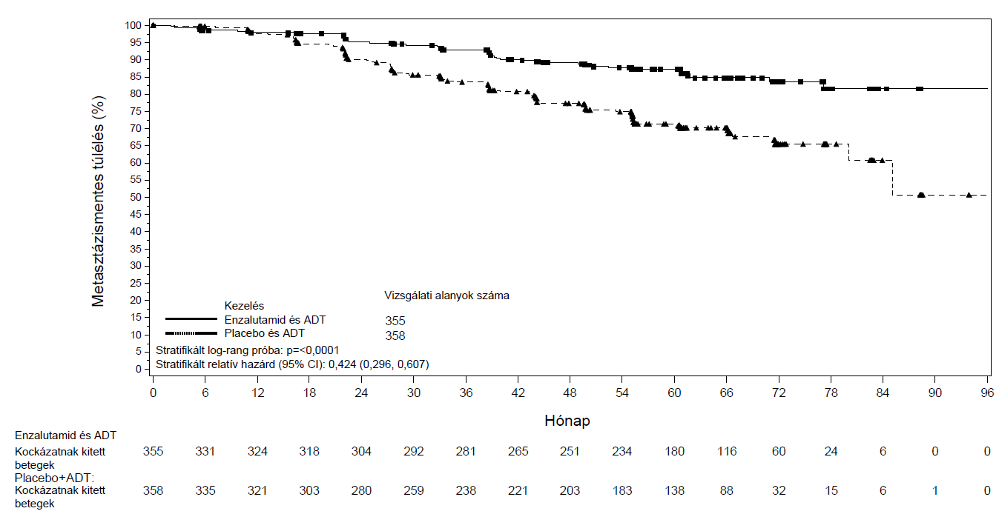

1. ábra: Az MFS Kaplan-Meier-féle görbéi az EMBARK vizsgálat enzalutamid és ADT vs. placebo és ADT kezelési karjaiban (beválasztás szerinti – intent to treat – analízis)

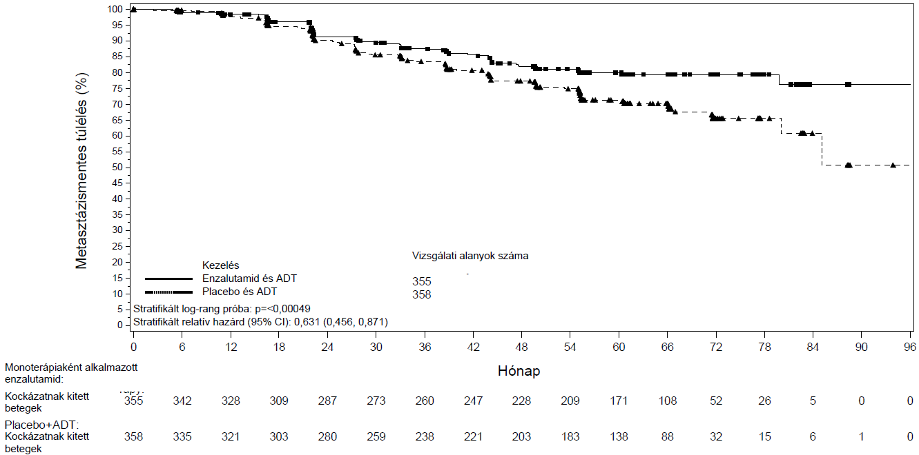

2. ábra: Az MFS Kaplan-Meier-féle görbéi az EMBARK vizsgálat monoterápiaként alkalmazott enzalutamid vs. placebo és ADT kezelési karjaiban (beválasztás szerinti – intent to treat – analízis)

Az enzalutamid és ADT vagy placebo és ADT kezelés során történő ADT-alkalmazást követően a tesztoszteronszint rövid idő alatt kasztrációs szintre csökkent, és alacsony maradt a kezelés 37. héten történt megszakításáig. A kezelés megszakítását követően a tesztoszteronszint fokozatosan a kiindulásközeli értékre emelkedett. A kezelés újraindítását követően ismét kasztrációs szintre csökkent. Az enzalutamid monoterápiás karon a kezelés megkezdését követően a tesztoszteronszint megemelkedett, majd a kezelés megszakításakor visszatért a kiindulási szintre. Az enzalutamid-kezelés újraindítása után ismét megemelkedett.

9785-CL-0335 (ARCHES) vizsgálat (metasztatizáló HSPC-ben szenvedő betegek)

Az ARCHES vizsgálatba bevont 1150, mHSPC-ben szenvedő beteget 1:1 arányban randomizálták enzalutamid+androgéndeprivációs kezelésre, vagy placebo+ADT kezelésre (ADT definíciója: LHRH-analóg vagy kétoldali orchidectomia). A betegek vagy napi egyszer 160 mg enzalutamidot (n = 574) vagy placebót kaptak (n = 576).

Csontfelvétellel (csontérintettség esetén) vagy az áttétek (lágyrészérintettség esetén) CT- vagy MR-vizsgálatával igazolt metasztatizáló prosztatarákban szenvedő betegek vehettek részt. Azok a betegek, akiknél a betegség csak a kismedencei nyirokcsomókat érintette, nem voltak bevonhatók a vizsgálatba. Legfeljebb 6 ciklus docetaxel-kezelés alkalmazása megengedett volt a betegeknél, ha az utolsó ciklust 2 hónapon belül befejezték az 1. naphoz képest, és a docetaxel-kezelés alatt és után nem igazolták a betegség progresszióját. Ismert agyi metasztázis vagy annak gyanúja, leptomeninxeket érintő betegség, kórtörténetben szereplő görcsroham vagy bármely, potenciálisan görcsrohamhoz vezető állapot fennállása esetén a betegek nem vehettek részt a vizsgálatban.
A betegek demográfiai mutatói és a kiindulási betegségjellemzők igen hasonló megoszlást mutattak a két kezelési csoportban. A randomizáció idején a medián életkor 70 év volt mindkét kezelési karon. A teljes betegpopuláció legnagyobb része (80,5%) fehér bőrű (europid), 13,5%-a ázsiai, 1,4%-a pedig fekete bőrű volt. Az Eastern Cooperative Oncology Group teljesítménystátusz- (ECOG PS) pontszám a vizsgálat kezdetekor 0 volt a betegek 78%-ánál, és 1 volt a betegek 22%-ánál. A betegeket a betegség kis, illetve nagy volumene és a prosztatarák kezelésére alkalmazott korábbi docetaxel-terápiája alapján stratifikálták. A betegek 37%-ánál kis volumenű volt a betegség, míg a betegek 63%-ánál nagy volumenű. A betegek 82%-a nem kapott korábbi docetaxel-terápiát, 2%-uk 1-5 ciklust, 16%-uk pedig 6 korábbi ciklust kapott. Az egyidejű docetaxel-kezelése nem volt engedélyezett.

Az elsődleges végpont – amelyet független központi értékeléssel állapítottak meg – a radiológiailag progressziómentes túlélés (radiographic progression-free survival, rPFS) volt, ami a meghatározás szerint a randomizációtól a következők közül az első bekövetkeztéig tart: radiológiailag észlelhető progresszió első objektív bizonyítéka, vagy (bármilyen okból, a randomizációtól a vizsgálati gyógyszer leállítása utáni 24 héten belül bekövetkező) halál.

Az enzalutamiddal a placebóhoz képest az rPFS kockázatának statisztikailag szignifikáns, 61%-os csökkenése volt tapasztalható (HR = 0,39 [95%-os CI: 0,30, 0,50]; p < 0,0001). Hasonló rPFS-eredményeket figyeltek meg a kis vagy nagy kiterjedésű betegségben szenvedő betegeknél, valamint a korábbi docetaxel-kezelésben részesült és nem részesült betegek esetében. Az egy rPFS-eseményig eltelt medián időt nem érték el az enzalutamid-karon, a placebóval kezelt csoportban pedig 19,0 hónap volt (95%-os CI: 16,6; 22,2)

3. táblázat: Enzalutamiddal vagy placebóval kezelt betegek hatásossági eredményei az ARCHES vizsgálatban (beválasztás szerinti elemzés)

 | Enzalutamid+ADT  (n = 574) | Placebo+ADT  (n = 576)
Radiológiai progressziómentes túlélés
Események száma (%) | 91 (15,9) | 201 (34,9)
Medián, hónap (95%-os CI)¹ | NR | 19,0 (16,6; 22,2)
Relatív hazárd (95%-os CI)² | 0,39 (0,30; 0,50)
p-érték² | p < 0,0001
NR (Not reached) = nem érték el.
1. Brookmeyer és Crowley módszerrel számolva.
2. A betegség volumene (kis vs. nagy volumen) és a korábbi docetaxel-alkalmazás (volt vagy nem volt) szerint stratifikálva.

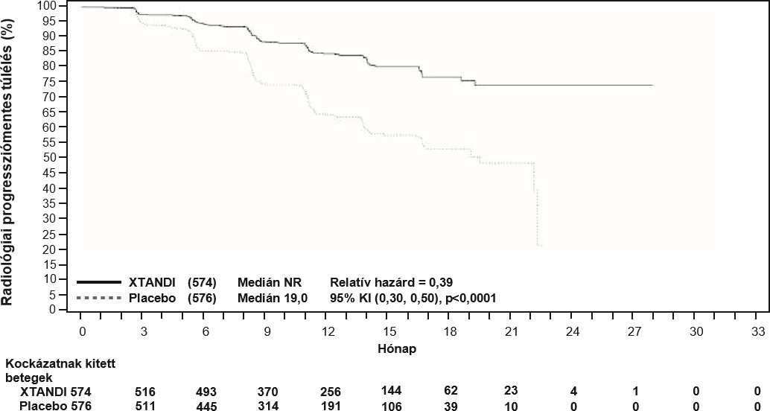
Enzalutamid (574)
Placebo (576)
Enzalutamid 574
Placebo 576

3. ábra: Az rPFS Kaplan-Meier-féle görbéje az ARCHES vizsgálatban (beválasztás szerinti elemzés)

A vizsgálatban értékelt fő másodlagos hatásossági végpontok közé tartozott a PSA progressziójáig eltelt időt, az új daganatellenes kezelés első alkalmazásáig eltelt idő, a nem mérhető (0,2 µg/l alá csökkent) PSA-szint és az objektív válaszarány (RECIST 1.1 verzió, független értékelés alapján). Az enzalutamiddal kezelt betegek statisztikailag szignifikáns javulást mutattak a placebóval összehasonlítva minden, korábban megadott másodlagos végpont esetében.

Egy másik, a vizsgálatban értékelt fő másodlagos hatásossági végpont a teljes túlélés volt. A teljes túlélés előre meghatározott végső elemzésekor – amelyet 356 halálesetet észlelésekor végeztek – a halálozás kockázatának statisztikailag szignifikáns, 34%-os csökkenését figyelték meg az enzalutamid-csoportban, a placebocsoporthoz viszonyítva (relatív hazárd [HR] = 0,66, [95%-os CI: 0,53; 0,81], p < 0,0001). A teljes túlélés medián utánkövetési idejét egyik csoportban sem érték el. A becsült medián utánkövetési idő 44,6 hónap volt minden beteg esetén (lásd 4. ábra).
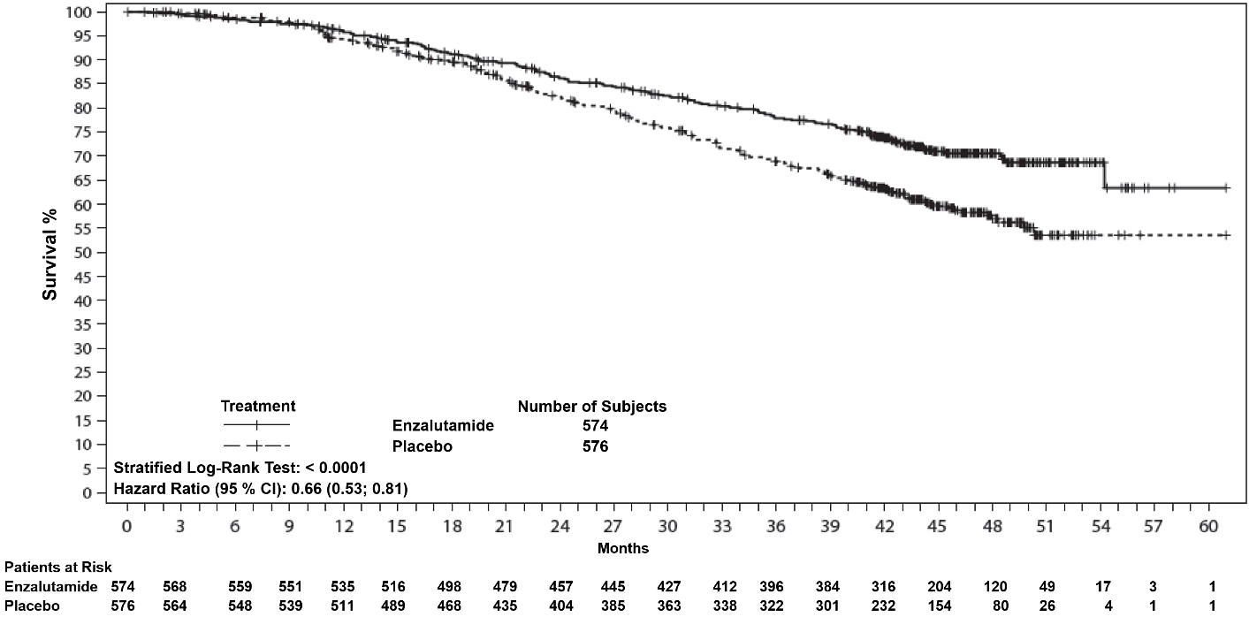
Kezelés
Rétegzett lograng próba: ˂ 0,0001
Relatív hazárd (95%-os CI): 0,66 (0,53; 0,81)
Enzalutamid
Placebo
Kockázatnak kitett betegek
Enzalutamid
Placebo
Hónap
Túlélés %
Betegek száma
574
576

4. ábra: A teljes túlélés Kaplan–Meier-féle görbéi az ARCHES vizsgálatban (beválasztás szerinti elemzés)

MDV3100-14 (PROSPER) vizsgálat (nem metasztatizáló CRPC-ben szenvedő betegek)

A PROSPER vizsgálatba 1401, tünetmentes, magas kockázatú, nem metasztatizáló CRPC-ben szenvedő beteget választottak be, akik folytatták az androgéndeprivációs kezelést (ADT; melynek definíciója: LHRH-analóg vagy korábbi kétoldali orchidectomia). A betegeknél elvárás volt, hogy a PSA-értékük duplázódási ideje ≤ 10 hónap, a PSA-szintjük pedig ≥ 2 ng/ml legyen, és hogy nem metasztatizáló betegségüket a vakon végzett, független központi értékelés (blinded independent central review [BICR]) igazolja.

A vizsgálatban részt vehettek olyan betegek, akiknek az anamnézisében enyhe vagy közepes fokú szívelégtelenség (NYHA I. vagy II. stádium) szerepelt, és olyan betegek is, akik görcsküszöböt csökkentő gyógyszereket szedtek. Azok a betegek, akiknek anamnézisében görcsroham, görcsrohamra hajlamosító betegség szerepelt, vagy a prosztatarákjuk miatt korábban bizonyos kezeléseket kaptak (pl. kemoterápia, ketokonazol, abirateron-acetát, aminoglutetimid és/vagy enzalutamid), nem vehettek részt a vizsgálatban.

A betegeket 2:1 arányban randomizálták naponta egyszer adott 160 mg enzalutamid- (n = 933) vagy placebokezelésre (n = 468). A betegeket a prosztataspecifikus antigén (prostate specific antigen, PSA) érték megduplázódásának ideje (< 6 hónap vagy ≥ 6 hónap), és a csontok kezelését célzó szerek alkalmazása (igen vagy nem) szerint rétegezték.

A betegek demográfiai mutatói és a kiindulási betegségjellemzők igen hasonló megoszlást mutattak a kezelési karokon. A randomizáció idején a medián életkor 74 év volt az enzalutamid kezelési karon, és 73 év a placebo kezelési karon. A vizsgálatban részt vevő legtöbb beteg (körülbelül 71%) fehér bőrű (europid) volt, míg 16% ázsiai, 2% pedig fekete bőrű volt. Az ECOG-teljesítménystátusz a betegek nyolcvanegy százalékánál (81%) 0, illetve 19%-uknál 1 volt.

A metasztázismentes túlélés (metastasis-free survival, MFS) volt az elsődleges végpont, ami a meghatározás szerint a következők közül az első bekövetkeztéig tartott: a randomizáció és a radiológiai progresszió között eltelt idő, vagy a kezelés felfüggesztését követő 112 napon belül, radiológiai progresszió bizonyítéka nélkül bekövetkezett halál. A vizsgálatban értékelt fő másodlagos végpont a PSA-progresszió időtartama, az új daganatellenes kezelés első alkalmazásáig eltelt idő (time to first use of new antineoplastic therapy TTA) és a teljes túlélés (overall survival, OS) volt. További másodlagos végpont volt a citotoxikus kemoterápia első alkalmazásáig eltelt idő és a kemoterápiamentes túlélés. Az eredményeket lásd alább (4. táblázat).

Az enzalutamiddal, a placebóhoz képest, statisztikailag szignifikáns javulás volt tapasztalható, a radiológiai progresszió vagy a halálozás kockázata 71%-kal csökkent (HR = 0,29 [95%-os CI: 0,24; 0,35], p < 0,0001). A medián MFS 36,6 hónap volt (95%-os CI: 33,1; NR) az enzalutamid-karon, szemben a placebokaron tapasztalt 14,7 hónappal (95%-os CI: 14,2; 15,0). Konzisztens MFS eredményeket tapasztaltak a betegek összes, előre meghatározott alcsoportjában, beleértve a PSA duplázódásának idejét (PSA doubling time, PSADT) (< 6 hónap vagy ≥ 6 hónap), a demográfiai régiót (Észak-Amerika, Európa, világ többi része), az életkort (< 75 éves vagy ≥ 75 éves), a csontok kezelését célzó szer korábbi alkalmazását (igen vagy nem) (lásd 5. ábra)

4. táblázat: A PROSPER vizsgálat hatásossági eredményeinek összefoglalása (beválasztás szerinti elemzés)

 | Enzalutamid  (n = 933) |  | Placebo  (n = 468)
Elsődleges végpont
Metasztázismentes túlélés
Események száma (%) | 219 (23,5) |  | 228 (48,7)
Medián, hónap (95%-os CI)¹ | 36,6 (33,1; NR) |  | 14,7 (14,2; 15,0)
Relatív hazárd (95%-os CI)² | 0,29 (0,24; 0,35)
p-érték³ | p < 0,0001
Fő másodlagos hatásossági végpontok
Teljes túlélés⁴
Események száma (%) | 288 (30,9) | 178 (38,0)
Medián, hónap (95%-os CI)¹ | 67,0 (64,0; NR) | 56,3 (54,4; 63,0)
Relatív hazárd (95%-os CI)² | 0,734 (0,608; 0,885)
p-érték³ | p = 0,0011
A PSA-progresszióig eltelt idő
Események száma (%) | 208 (22,3). | 324 (69,2).
Medián, hónap (95%-os CI)¹ | 37,2 (33,1; NR) | 3,9 (3,8; 4,0)
Relatív hazárd (95%-os CI)² | 0,07 (0,05; 0,08)
p-érték³ | p < 0,0001
Az új daganatellenes kezelés első alkalmazásáig eltelt idő
Események száma (%) | 142 (15,2). | 226 (48,3).
Medián, hónap (95%-os CI)¹ | 39,6 (37,7; NR) | 17,7 (16,2; 19,7)
Relatív hazárd (95%-os CI)² | 0,21 (0,17; 0,26)
p-érték³ | p < 0,0001
NR (Not reached) = nem érték el
1. Kaplan–Meier-féle becslés alapján.
2. A relatív hazárd (HR) a Cox-féle regressziós, a PSA-érték duplázódási ideje, és a korábban, vagy egyidejűleg a csontok kezelését célzó szer alkalmazása szerint rétegzett modellen alapul (a kezelés az egyetlen kovariáns). Relatív hazárd a placebóhoz képest, ahol < 1 azt jelenti, hogy jobb az enzalutamid.
3. A p-érték a PSA-érték duplázódási ideje (< 6 hónap; ≥ 6 hónap) és a korábban, vagy egyidejűleg a csontok kezelését célzó szer alkalmazása szerint rétegzett lograng-próbán alapul.
4. Egy előzetesen meghatározott időközi elemzés keretében 2019. október 15-ig bezárólag begyűjtött adatok alapján.

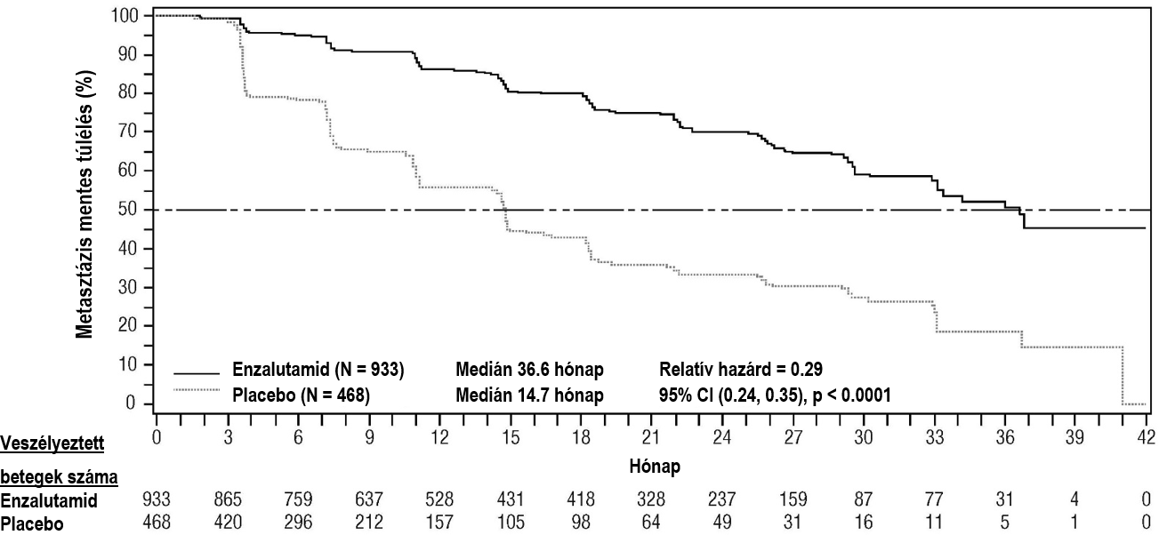
5. ábra: A metasztázismentes túlélés Kaplan-Meier-féle görbéi a PROSPER vizsgálatban (beválasztás szerinti elemzés)

A teljes túlélés végső elemzésekor, amikor 466 halálesetet észleltek, az enzalutamid-kezelésre randomizált betegeknél a placebokezeléshez viszonyítva statisztikailag szignifikánsan javult a teljes túlélés, mivel a halálozás kockázatának 26,6%-os csökkenésével járt együtt (relatív hazárd [HR] = 0,734, [95%-os CI: 0,608; 0,885], p = 0,0011) (lásd 6. ábra). A medián utánkövetési idő 48,6 hónap volt az enzalutamid-, illetve 47,2 hónap a placebocsoportban.
Az enzalutamiddal kezelt betegek 33%-a, valamint a placebóval kezelt betegek 65%-a részesült legalább egy további daganatellenes kezelésben, amely meghosszabbíthatja a teljes túlélési időt.
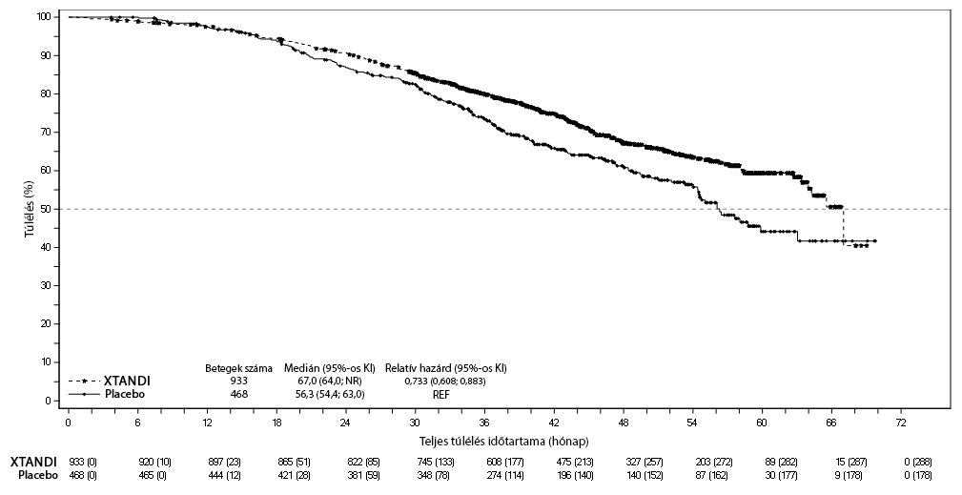
Enzalutamid
Enzalutamid

6. ábra: A teljes túlélés Kaplan–Meier-féle görbéi a PROSPER vizsgálatban (beválasztás szerinti elemzés)

Az enzalutamiddal a placebóhoz képest statisztikailag szignifikáns javulás volt tapasztalható, a PSA-progresszió relatív kockázata 93%-kal csökkent (HR = 0,07 [95%-os CI: 0,05; 0,08], p < 0,0001). A PSA-progresszióig eltelt medián idő 37,2 hónap volt (95%-os CI: 33,1; NR) az enzalutamid-karon, szemben a 3,9 hónappal (95%-os CI: 3,8; 4,0) a placebokaron.

Az enzalutamiddal a placebóhoz képest, az új daganatellenes kezelés első alkalmazásáig eltelt idő statisztikailag szignifikáns növekedése volt tapasztalható (HR = 0,21 [95%-os CI: 0,17; 0,26], p < 0,0001). Az új daganatellenes kezelés első alkalmazásáig eltelt medián idő 39,6 hónap volt (95%-os CI: 37,7; NR) az enzalutamid-karon, szemben a 17,7 hónappal (95%-os CI: 16,2; 19,7) a placebokaron (lásd 7. ábra)

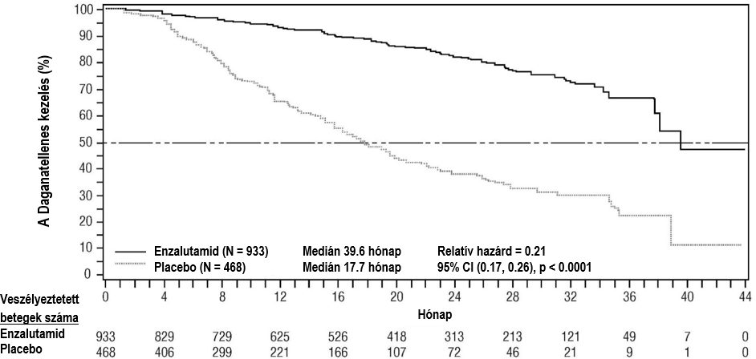

7. ábra: Az új daganatellenes kezelés első alkalmazásáig eltelt idő Kaplan-Meier-féle görbéi a PROSPER vizsgálatban (beválasztás szerinti elemzés)

MDV3100-09 (STRIVE) vizsgálat (korábban kemoterápiában nem részesített, nem metasztatizáló/metasztatizáló CRPC-ben szenvedő betegek)

A STRIVE vizsgálatba 396, olyan, a primer androgéndeprivációs kezelés ellenére szerológiai vagy radiológiai progressziót mutató, nem metasztatizáló vagy metasztatizáló CRPC-ben szenvedő beteget választottak be, akiket naponta egyszer 160 mg enzalutamid- (n = 198) vagy naponta egyszer 50 mg bikalutamid-kezelésre (n = 198) randomizáltak. A PFS volt az elsődleges végpont, ami a meghatározás szerint a randomizáció, és a radiológiai progresszió vagy PSA-progresszió legkorábbi objektív bizonyítéka, vagy a vizsgálat időtartama alatti halál között eltelt idő.
A medián PFS 19,4 hónap (95%-os CI: 16,5, nem érték el) volt az enzalutamid-csoportban, míg 5,7 hónap (95%-os CI: 5,6; 8,1) volt a bikalutamid-csoportban (HR = 0,24 [95%-os CI: 0,18; 0,32], p < 0,0001). Az enzalutamid konzisztens előnyét figyelték meg a bikalutamiddal szemben, a PFS szempontjából, a betegek összes előre meghatározott alcsoportjában. A nem metasztatizáló alcsoportban (n = 139), az enzalutamiddal kezelt 70 betegből összesen 19-nek (27,1%), és a bikalutamiddal kezelt 69 betegből 49-nek (71,0%) volt PFS-eseménye (összesen 68 esemény). A relatív hazárd 0,24 volt (95%-os CI: 0,14; 0,42), és egy PFS-eseményig eltelt medián időt nem érték el az enzalutamiddal kezelt csoportban, ami viszont 8,6 hónap volt a bikalutamiddal kezelt csoportban (lásd 8. ábra).
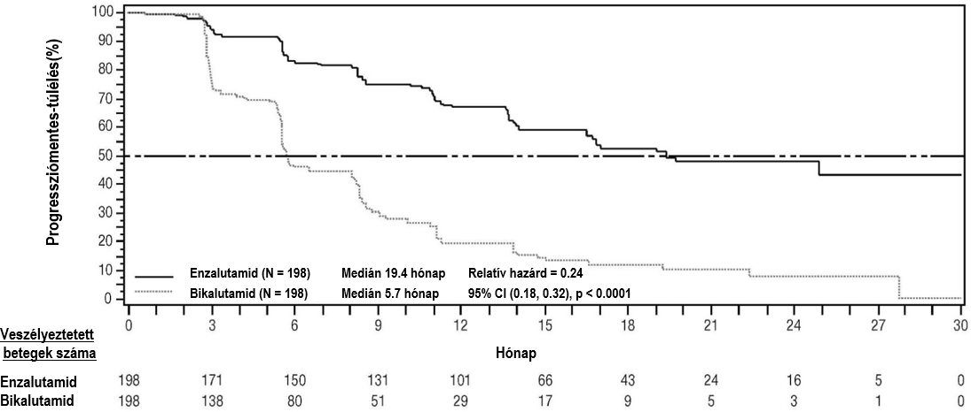

8. ábra: Progressziómentes túlélés Kaplan-Meier-féle görbéi a STRIVE vizsgálatban (beválasztás szerinti elemzés)

9785-CL-0222 (TERRAIN) vizsgálat (korábban kemoterápiában nem részesült, metasztatizáló CRPC-ben szenvedő betegek)

A TERRAIN vizsgálatba 375, olyan kemo- és antiandrogénterápiában még nem részesült, metasztatizáló CRPC-ben szenvedő beteget választottak be, akiket naponta egyszer 160 mg enzalutamid- (n = 184) vagy naponta egyszer 50 mg bikalutamid-kezelésre (n = 191) randomizáltak. A medián progressziómentes túlélés 15,7 hónap volt az enzalutamid, míg 5,8 hónap a bikalutamid mellett (HR = 0,44 [95%-os CI: 0,34; 0,57], p < 0,0001). A progressziómentes túlélés a meghatározás szerint a következők közül az első bekövetkeztéig tart: a betegség objektív radiológiai progressziója a független központi értékelés alapján, csonttal összefüggő események, új daganatellenes kezelés megkezdése vagy bármilyen okból bekövetkezett halál. A PFS előny a betegek összes előre meghatározott alcsoportjánál következetesen észlelhető volt.

MDV3100-03 (PREVAIL) vizsgálat (korábban kemoterápiában nem részesült, metasztatizáló CRPC-ben szenvedő betegek)

Összesen 1717, tüneteket nem mutató, vagy kevés tünetet mutató, korábban kemoterápiában nem részesült beteget randomizáltak 1:1 arányban, akik naponta egyszer, orálisan alkalmazott 160 mg enzalutamiddal (n = 872) vagy orálisan adott placeboval történő kezelésben (n = 845) részesültek. A vizsgálatban részt vehettek olyan betegek, akiknek visceralis elváltozásuk volt, anamnézisükben enyhe vagy közepesen súlyos szívelégtelenség (NYHA I. vagy II. stádium) szerepelt, illetve görcsküszöböt csökkentő gyógyszereket szedtek. Azok a betegek, akiknek anamnézisében görcsroham vagy görcsrohamra hajlamosító betegség szerepelt, valamint a prosztatarákjuk miatt közepesen súlyos vagy súlyos fájdalomban szenvedtek, nem vehettek részt a vizsgálatban. A vizsgálati kezelést a betegség progressziójáig (radiológiai progresszióra, csontrendszert érintő eseményre vagy klinikai progresszióra utaló bizonyíték) és egy citotoxikus kemoterápia vagy vizsgálati kezelés indításáig, vagy el nem fogadható toxicitásig folytatták.

A betegek demográfiai mutatói és a kiindulási betegségjellemzők hasonló megoszlást mutattak a kezelési karokban. A medián életkor 71 év volt (tartomány: 42-93), míg a rassz szerinti megoszlás a következő volt: 77% fehér bőrű, 10% ázsiai, 2% fekete bőrű és 11% egyéb vagy ismeretlen rassz. Az ECOG-teljesítménystátusz-pontszám 0 volt a betegek 68%-ánál és 1 volt a betegek 32%-ánál.
A kiindulási fájdalmat a rövid fájdalomértékelő kérdőív (Brief Pain Inventory Short Form) (az elmúlt 24 órában észlelt legerősebb fájdalom 0-10-es skálán) alapján a betegek 68%-a 0 és 1 közöttinek (tünetmentes), illetve a betegek 32%-a 2 és 3 közöttinek (enyhe tünetek) értékelte. A vizsgálat kezdetekor a betegek kb. 45%-ának mérhető lágyrészelváltozása, míg 12%-ának visceralis (tüdő és/vagy máj) metasztázisa volt.

A primer hatásossági összetett végpontok a teljes túlélés és a radiológiai progressziómentes túlélés (rPFS) voltak. A primer végpontok mellett az előnyt a citotoxikus kemoterápia megkezdéséig eltelt idő, a legjobb összes lágyrészremisszió, a csontrendszert érintő első esemény, a PSA-válasz (≥ 50%-os csökkenés a kiindulási értékhez képest), a PSA-progresszióig eltelt idő és a prosztatarákban adott daganatterápia funkcionális értékelési (Functional Assessment of Cancer Therapy-Prostate, FACT-P) összpontszámának csökkenéséig eltelt idő alapján is értékelték.

A radiológiai progresszió értékelése szekvenciálisan végzett képalkotó vizsgálatok segítségével történt a prosztatarákkal kapcsolatos klinikai vizsgálatok munkacsoport (Prostate Cancer Clinical Trials Working Group 2, PCWG2) kritériumok (csontléziók esetén) és/vagy a szolid tumorokra vonatkozó válaszértékelési kritériumok (Response Evaluation Criteria in Solid Tumors, RECIST v 1.1) (lágyrészléziók esetén) szerint. Az rPFS elemzése a progresszió központilag felülvizsgált radiológiai értékelésén alapult.

A teljes túlélés előzetesen meghatározott időközi elemzésekor, amikor 540 halálesetet észleltek, az enzalutamid-kezelés statisztikailag szignifikánsan javította a teljes túlélést a placebokezeléshez viszonyítva, mivel a halálozás kockázatának 29,4%-os csökkenésével járt együtt (HR = 0,706, [95%-os CI: 0,60; 0,84], p < 0,0001). 784 haláleset észlelése után egy aktualizált túlélésanalízist végeztek. Az elemzés eredményei összhangban voltak az időközi elemzés megállapításaival (5. táblázat). Az ismételt elemzés alapján az enzalutamiddal kezelt betegek 52%-a, illetve a placebóval kezelt betegek 81%-a részesült további, áttétes CRPC elleni terápiában, amely meghosszabbíthatja a teljes túlélési időt.

A PREVAIL vizsgálat 5 éves adatainak végső elemzése a teljes túlélés statisztikailag szignifikáns, tartós növekedését mutatta az enzalutamiddal kezelt betegeknél a placebóval összehasonlítva (HR = 0,835, [95%-os CI: 0,75, 0,93]; p-érték = 0,0008), annak ellenére, hogy a placebót kapók 28%-a enzalutamid-kezelésre váltott a karok felcserélése után. Az 5 éves teljes túlélési arány 26% volt az enzalutamid-karon és 21% volt a placebokaron.

5. táblázat: Enzalutamiddal vagy placebóval kezelt betegek teljes túlélése a PREVAIL vizsgálatban (beválasztás szerinti elemzés)

 | Enzalutamid  (n = 872) | Placebo  (n = 845)
Előre meghatározott időközi elemzés
Halálesetek száma (%) | 241 (27,6%) | 299 (35,4%)
Medián túlélés, hónap (95%-os CI) | 32,4 (30,1; NR) | 30,2 (28,0; NR)
p-érték¹ | p < 0,0001
Relatív hazárd (95%-os CI)² | 0,71 (0,60; 0,84)
Frissített túlélés elemzés
Halálesetek száma (%) | 368 (42,2%) | 416 (49,2%)
Medián túlélés, hónap (95%-os CI) | 35,3 (32,2; NR) | 31,3 (28,8; 34,2)
p-érték¹ | p = 0,0002
Relatív hazárd (95%-os CI)² | 0,77 (0,67; 0,88)
5 éves túlélés elemzés
Halálesetek száma (%) | 689 (79) | 693 (82)
Medián túlélés (hónap) (95%-os CI) | 35,5 (33,5; 38,0) | 31,4 (28,9; 33,8)
p-érték¹ | p = 0,0008
Relatív hazárd (95%-os CI)² | 0,835 (0,75; 0,93)
NR (Not reached) = Nem érték el
- A p-értéket a nem rétegzett lograng-próba alapján határozták meg.
- A relatív hazárd értékét a nem rétegzett arányos hazárd modell alapján határozták meg. A < 1 relatív hazárd az enzalutamid előnyét jelenti.

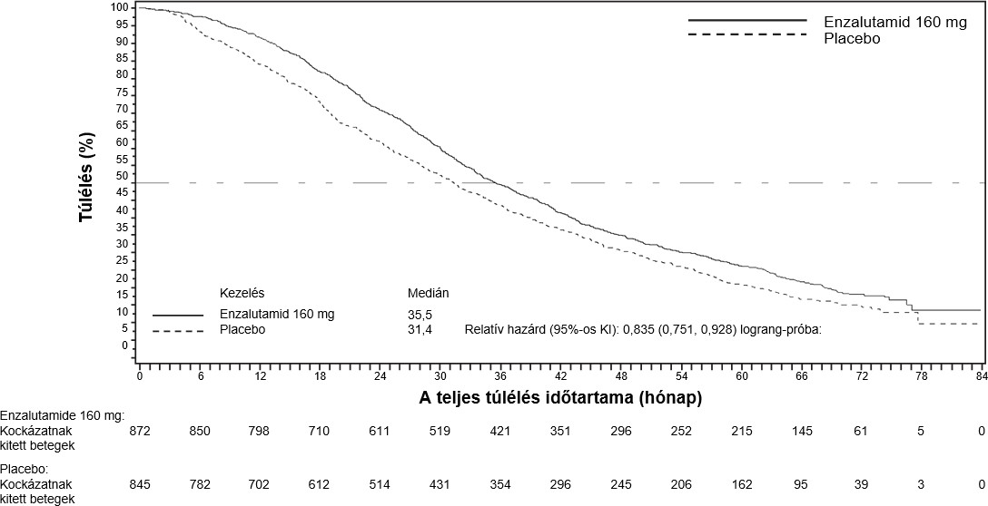

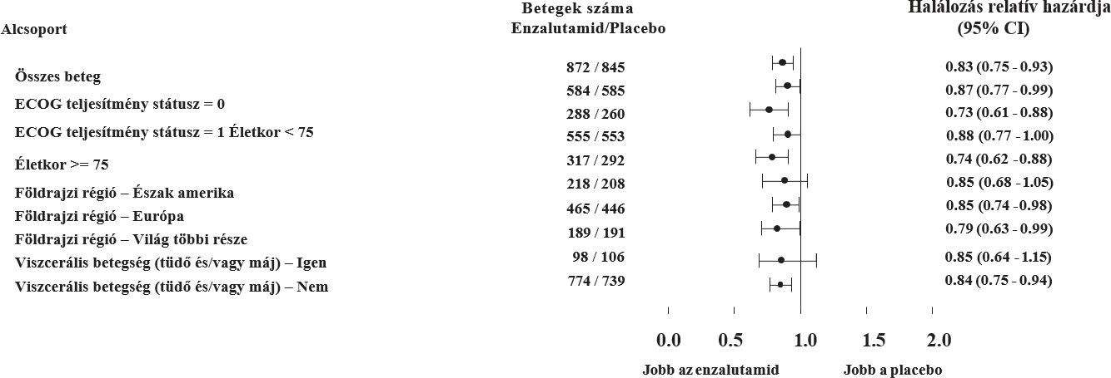
9. ábra: Kaplan–Meier-féle teljes túlélési görbék, melyek a PREVAIL vizsgálat 5 éves túlélési analízise alapján készültek (beválasztás szerinti elemzés)

10. ábra: 5 éves teljes túlélési analízis alcsoportonként: Relatív hazárd és 95%-os konfidenciaintervallum a PREVAIL vizsgálatban (beválasztás szerinti elemzés)

Az előre meghatározott rPFS elemzésnél a kezelési csoportok között statisztikailag szignifikáns javulás volt tapasztalható, mivel a radiológiai progresszió vagy a halálozás kockázata 81,4%-kal csökkent (HR = 0,19 [95%-os CI: 0,15; 0,23], p < 0,0001). 118 (14%) enzalutamiddal kezelt betegnél, illetve 321 (40%) placebóval kezelt betegnél fordult elő egy esemény. A medián rPFS-értéket az enzalutamiddal kezelt csoportban még nem érték el (95%-os CI: 13,8; nem érték el), a placebóval kezelt csoportban pedig 3,9 hónap volt (95%-os CI: 3,7; 5,4) (11. ábra). Az előre meghatározott beteg alcsoportokban (pl. életkor, kiindulási ECOG-teljesítmény, kiindulási PSA- és LDH-érték, Gleason-pontszám a diagnózis megállapításakor, visceralis elváltozás a szűrővizit idején) konzisztens rPFS-előny volt megfigyelhető. Az előre meghatározott kontrollvizsgálati rPFS-elemzés, mely a vizsgálónak a radiológiai progresszióra vonatkozó értékelésén alapult, statisztikailag szignifikáns javulást mutatott a kezelési csoportok között, mivel a radiológiai progresszió vagy halálozás kockázata 69,3%-kal csökkent (HR = 0,31 [95%-os CI: 0,27; 0,35], p < 0,0001). A medián rPFS az enzalutamiddal kezelt csoportban 19,7 hónap, míg a placebóval kezelt csoportban 5,4 hónap volt.

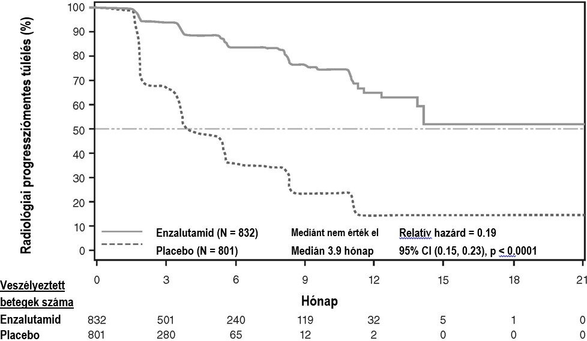
Az elsődleges elemzés időpontjában 1633 randomizált beteg volt.

11. ábra: A radiológiaiprogresszió-mentes túlélés Kaplan–Meier-féle görbéi a PREVAIL vizsgálatban (beválasztás szerinti elemzés)

A primer hatásossági összetett végpontok mellett statisztikailag szignifikáns javulás jelentkezett a következő, prospektíven meghatározott végpontok tekintetében is.

A citotoxikus kemoterápia megkezdéséig eltelt medián idő az enzalutamiddal kezelt betegek esetében 28,0 hónap, míg a placebóval kezelt betegeknél 10,8 hónap volt (HR = 0,35, [95%-os CI: 0,30; 0,40], p < 0,0001).

A kiinduláskor értékelhető betegségben szenvedő betegek közül az enzalutamiddal kezelt betegek 58,8%-ánál (95%-os CI: 53,8; 63,7), míg a placebóval kezelt betegek 5,0%-ánál (95%-os CI: 3,0; 7,7) volt tapasztalható egy objektív lágyrész válasz. Az objektív lágyrész válasz tekintetében az enzalutamiddal kezelt csoport és a placebóval kezelt csoport közötti abszolút különbség (53,9% [95%-os CI: 48,5; 59,1], p < 0,0001) volt. Teljes remissziót az enzalutamiddal kezelt betegek 19,7%-ánál, illetve a placebóval kezelt betegek 1,0%-ánál figyeltek meg; részleges remissziót az enzalutamiddal kezelt betegek 39,1%-ánál, míg a placebóval kezelt betegek 3,9%-ánál figyeltek meg.

Az enzalutamid szignifikánsan, 28%-kal (HR = 0,718 [95%-os CI: 0,61; 0,84], p < 0,0001) csökkentette a csontrendszert érintő első esemény kockázatát. A csontrendszert érintő események közé az alábbiak tartoztak: csont sugárkezelése vagy műtétje prosztatarák miatt, patológiás csonttörés, gerincvelő kompresszió, illetve a daganatellenes kezelés változtatása a csontfájdalom kezelése céljából. Az elemzés 587, csontrendszerrel kapcsolatos eseményt foglalt magában, ebből 389 esemény (66,3%) csontbesugárzás, 79 esemény (13,5%) gerincvelő kompresszió, 70 esemény (11,9%) patológiás csonttörés, 45 esemény (7,6%) a daganatellenes kezelés változtatása volt a csontfájdalom kezelésére, míg 22 esemény (3,7%) csontműtét volt.

Az enzalutamiddal kezelt betegeknél a teljes PSA válaszadási arány (amit a kiindulási értékhez viszonyított legalább 50%-os csökkenésként határoztak meg) szignifikánsan nagyobb volt, mint a placebóval kezelt betegeknél,78,0%, illetve 3,5% (különbség = 74,5%, p < 0,0001). A PCWG2-kritériumok szerinti PSA-progresszióig eltelt medián időtartam az enzalutamiddal kezelt betegeknél 11,2 hónap, míg a placebóval kezelt betegeknél 2,8 hónap volt (HR = 0,17, [95%-os CI: 0,15; 0,20], p < 0,0001).

Az enzalutamid-kezelés 37,5%-kal csökkentette a FACT-P összpontszám romlásának kockázatát a placebóhoz képest (p < 0,0001). A FACT-P-összpontszám romlásáig eltelt medián időtartam az enzalutamiddal kezelt betegeknél 11,3 hónap, míg a placebóval kezelt betegeknél 5,6 hónap volt.

CRPC2 (AFFIRM) vizsgálat (korábban kemoterápiában részesült, metasztatizáló CRPC-ben szenvedő betegek)

Az enzalutamid hatásosságát és biztonságosságát metasztatizáló CRPC-ben szenvedő felnőtt férfiak estében, akik docetaxelt, és vagy LHRH-analógot kaptak, vagy orchidectomián estek át, egy randomizált, placebokontrollos, multicentrikus III. fázisú klinikai vizsgálatban értékelték. Összesen 1199 beteget randomizáltak 2:1 arányban, naponta egyszer per os adott 160 mg enzalutamidra (n = 800) vagy naponta egyszer adott placebora (n = 399). A betegeknek engedélyezték, de nem tették kötelezővé a prednizon alkalmazását (a megengedett legnagyobb napi dózis 10 mg prednizon vagy ezzel ekvivalens szer volt). A bármelyik kezelési karra randomizált betegek tovább folytatták a kezelést a betegség progressziójáig (amelyet radiológiai progresszió, vagy csontrendszert érintő esemény jelenlétével definiáltak) és egy új szisztémás daganatellenes kezelés indításáig, el nem fogadható toxicitásig vagy a vizsgálatból való kilépésig.

Az alábbi demográfiai mutatók és kiindulási betegségjellemzők hasonló megoszlást mutattak a kezelési karokban. A medián életkor 69 év volt (tartomány: 41-92), míg a rassz szerinti megoszlás az alábbi volt: 93% fehér bőrű, 4% fekete bőrű, 1% ázsiai és 2% egyéb. Az ECOG-státusz-pontszám 0-1 között volt a betegek 91,5%-ánál és 2 volt a betegek 8,5%-ánál; a rövid fájdalomértékelő kérdőív pontszámának (Brief Pain Inventory score) átlaga 28%-nál volt ≥ 4 (a betegek által jelentett legrosszabb fájdalom átlaga a megelőző 24 órában a randomizáció előtti hét nappal számolva). A legtöbb betegnek (91%-nak) volt csontáttéte és 23%-nak volt tüdő és/vagy máj visceralis érintettsége. A vizsgálat kezdetekor a randomizált betegek 41%-nak csak PSA-progressziója, míg 59%-nak radiológiai progressziója volt. A betegek ötvenegy százaléka (51%) kapott biszfoszfonátokat a vizsgálat kezdetekor.

Az AFFIRM vizsgálat kizárta az olyan betegeket, akinek betegsége hajlamossá tette őket a görcsökre (lásd 4.8 pont), illetve gyógyszereik ismerten csökkentették a görcsküszöböt, továbbá klinikailag jelentős cardiovascularis betegségek, pl. nem kezelt magas vérnyomás, közelmúltban átvészelt myocardialis infarctus vagy instabil angina, NYHA (New York Heart Association) III, illetve IV stádiumú szívelégtelenség (kivéve, ha az ejekciós frakció ≥ 45%), klinikailag jelentős kamrai arrhythmia vagy AV-blokk (állandó pacemaker nélkül) esetén.

A vizsgálati tervben előre meghatározták az időközi elemzést az 520. haláleset után, melynek során statisztikailag szignifikánsan jobbnak értékelték az enzalutamiddal kezelt betegek teljes túlélését a placebóhoz viszonyítva (6. táblázat és 12. és 13. ábra).

6. táblázat: Enzalutamiddal vagy placebóval kezelt betegek teljes túlélése az AFFIRM vizsgálatban (beválasztás szerinti elemzés)

 | Enzalutamid  (n = 800) | Placebo  (n = 399)
Halál (%) | 308 (38,5%) | 212 (53,1%)
Medián túlélés (hónap) (95%-os CI) | 18,4 (17,3; NR) | 13,6 (11,3; 15,8)
p-érték¹ | p < 0,0001
Relatív hazárd (95%-os CI)² | 0,63 (0,53; 0,75)
NR (not reached) = nem érték el
1. A p-értéket az ECOG-teljesítménystátusz-pontszám (0-1 vs. 2) és az átlagos fájdalom pontszám (< 4% vs. ≥ 4%) szerint rétegzett lograng-próba alapján határozták meg.
2. A relatív hazárdot a rétegzett arányos hazárd modell alapján határozták meg. A < 1 relatív hazárd az enzalutamid előnyét jelenti.

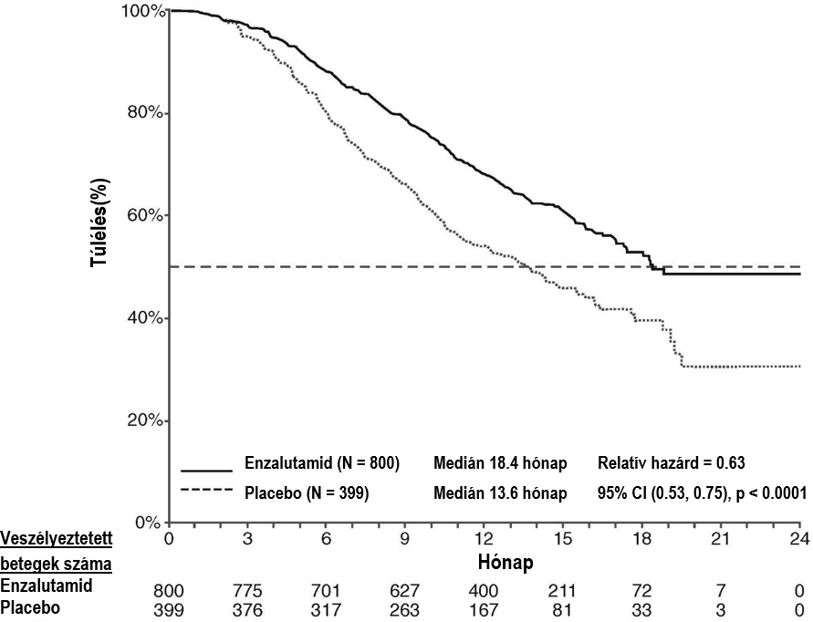

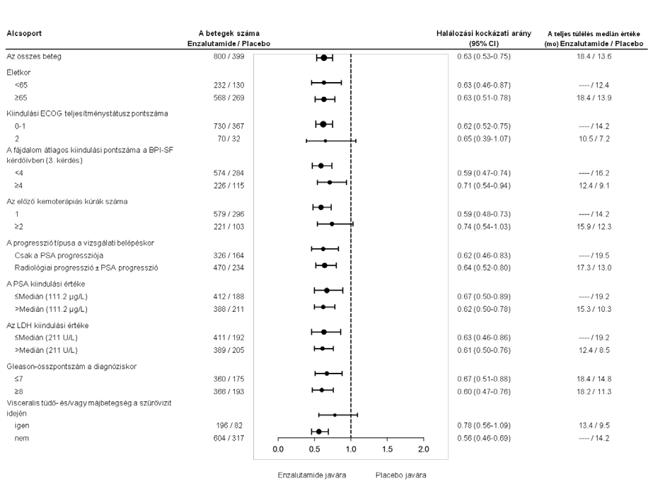
12. ábra: A teljes túlélés Kaplan-Meier-féle görbéi az AFFIRM vizsgálatban (beválasztás szerinti elemzés)
ECOG: Eastern Cooperative Oncology Group; BPI-SF: Brief Pain Inventory-Short Form (rövid, fájdalomértékelő kérdőív); PSA: Prostate Specific Antigen (prosztataspecifikus antigén)

13. ábra: Teljes túlélés alcsoportonként az AFFIRM vizsgálatban – relatív hazárd és 95%-os konfidenciaintervallum

A teljes túlélésben tapasztalt javulás mellett a fő másodlagos végpontok (PSA-progresszió, radiológiai progressziómentes túlélés, az első csontrendszert érintő esemény megjelenéséig eltelt idő) az enzalutamid esetében voltak előnyösebbek és statisztikailag szignifikánsak voltak a többszöri tesztelésre való beállítás után. A radiológiai progressziómentes túlélés, amelyet a vizsgálatvezető értékelt a RECIST 1.1-es verzió használatával, a lágyrész és a csontfelvételen 2 vagy több csontelváltozások megjelenése esetében 8,3 hónap volt az enzalutamiddal kezelt betegek esetében és 2,9 hónap a placebóval kezelteknél (HR = 0,40, [95%-os CI: 0,35; 0,47] p < 0,0001). Az elemzés 216, dokumentált progresszió nélküli, és 645, dokumentáltan progresszióval járó halálesetet foglalt magában, amelyből 303 (47%) lágyrészprogresszió, 268 (42%) csontot érintő progresszió és 74 (11%) lágyrészt és csontot érintő progresszió miatt következett be.

Az 50%-os és 90%-os bizonyított PSA csökkenés 54,0%, illetve 24,8% volt az enzalutamiddal és 1,5%, illetve 0,9% volt a placebóval kezelt betegek esetében (p < 0,0001). A PSA-progresszió medián időtartama 8,3 hónap volt az enzalutamiddal kezelt betegek esetében és 3,0 hónap a placebóval kezeltek esetében (HR = 0,25 [95%-os CI: 0,204; 0,303], p < 0,0001).

Az első csontrendszert érintő esemény megjelenéséig eltelt medián idő 16,7 hónap volt az enzalutamiddal kezelt betegek, és 13,3 hónap a placebóval kezeltek esetében (HR = 0,69 [95%-os CI: 0,57; 0,84], p < 0,0001). A csontrendszert érintő események közé az alábbiak tartoztak: csont sugárkezelése vagy csontműtét, patológiás csonttörés, gerincoszlop-kompresszió, illetve daganatellenes kezelés változtatása a csontfájdalom kezelése érdekében. Az elemzés 448, csontrendszerrel kapcsolatos eseményt foglalt magában, ebből 277 esemény (62%) csont besugárzása, 95 esemény (21%) gerincoszlop-kompresszió, 47 esemény (10%) patológiás csonttörés, 36 esemény (8%) a daganatellenes kezelés változtatása volt a csontfájdalom kezelésére, míg 7 esemény (2%) csontműtét volt.

9785-CL-0410 vizsgálat (enzalutamid abirateron után, metasztatizáló CRPC-ben szenvedő betegeknél)

A vizsgálat egykaros vizsgálat volt, amelyet 214, olyan, progrediáló, metasztatizáló CRPC-ben szenvedő betegnél végeztek, akik legalább 24 hétig tartó abirateron-acetát- és prednizon-kezelés után enzalutamidot (naponta egyszer 160 mg-ot) kaptak. A medián rPFS (radiológiailag progressziómentes túlélés, a vizsgálat elsődleges végpontja) 8,1 hónap volt (95%-os CI: 6,1; 8,3). A vizsgálat során a teljes túlélés (overall survival, OS) medián értékét nem érték el. A PSA-válasz (definíció szerint legalább 50%-os csökkenés a kiindulási értékhez képest) 22,4% volt (95%-os CI: 17,0; 28,6). Annál a 69 betegnél, akik korábban már részesültek kemoterápiában, a medián rPFS 7,9 hónap volt (95%-os CI: 5,5; 10,8). A PSA-válasz 23,2%-os volt (95%-os CI: 13,9; 34,9). Annál a 145 betegnél, akik korábban nem részesültek kemoterápiában, a medián rPFS 8,1 hónap volt (95%-os CI: 5,7; 8,3). A PSA-válasz 22,1%-nak bizonyult (95%-os CI: 15,6; 29,7).

Bár néhány betegnél korlátozott választ figyeltek meg az enzalutamiddal végzett kezelésre az abirateron után, ennek az eredménynek az oka jelenleg ismeretlen. A vizsgálati elrendezés sem azokat a betegeket nem tudta azonosítani, akiknek valószínűleg előnye származna a kezelésből, sem azt az optimális sorrendet nem tudta megállapítani, amelyben az enzalutamidot és az abirateront alkalmazni kellene.

Idősek
A kontrollos vizsgálatokban az enzalutamiddal kezelt 5110 beteg közül 3988 beteg (78%) 65 éves vagy ennél idősebb, míg 1703 beteg (33%) 75 éves vagy ennél idősebb volt. A biztonságosság, illetve hatásosság tekintetében nem figyeltek meg különbségeket az idősebb és a fiatalabb betegek között.

Gyermekek és serdülők
Az Európai Gyógyszerügynökség a gyermekek esetén minden korosztálynál eltekint az enzalutamid-tartalmú referenciakészítmény vizsgálati eredményeinek benyújtási kötelezettségétől prosztatarák esetében (lásd 4.2 pont, gyermekgyógyászati alkalmazásra vonatkozó információk).

5.2 Farmakokinetikai tulajdonságok

Az enzalutamid vízben rosszul oldódik. Az enzalutamid oldhatóságát kapril-kaproil-makrogolglicerid emulgeálószerrel/felületaktív anyaggal javítják. A preklinikai vizsgálatokban az enzalutamid felszívódása nőtt, kapril-kaproil-makrogolgliceridekben történő feloldás esetén.

Az enzalutamid farmakokinetikai tulajdonságait prosztatarákos betegeknél és egészséges felnőtt férfiaknál is értékelték. Az enzalutamid átlagos terminális felezési ideje (t_{1/2}) a betegeknél, egyszeri per os dózist követően 5,8 nap (tartomány: 2,8 nap-10,2 nap) és a dinamikus egyensúlyi állapot megközelítőleg egy hónap alatt alakul ki. Naponta történő orális alkalmazás mellett az enzalutamid az egyszeri dózis megközelítőleg 8,3-szeresének megfelelő értékben halmozódik fel. A plazmakoncentráció napi ingadozása alacsony (a csúcs/minimális koncentráció aránya 1,25). Az enzalutamid elsősorban a májon keresztül metabolizálódik, itt keletkezik aktív metabolitja, amely az ezalutamiddal azonos aktivitású és körülbelül azzal megegyező plazmakoncentrációban található meg a vérben.

Felszívódás
Az enzalutamid filmtabletta orális felszívódását egészséges férfi önkénteseknél, az enzalutamid filmtabletta egyszeri 160 mg-os dózisa után értékelték, és farmakokinetikai modellezéssel és szimulációval jelezték előre a dinamikus egyensúlyi állapotú farmakokinetikai profilt. Ezen előrejelzések, valamint más, alátámasztó adatok alapján az enzalutamid maximális plazmakoncentrációjának (C_{max}) eléréséig eltelt medián időtartam 2 óra (0,5-6 óra), és az enzalutamid, valamint aktív metabolitjának farmakokinetikai profiljai dinamikus egyensúlyi állapotban hasonló a filmtabletta és a lágy kapszula gyógyszerforma esetén.
A lágy kapszula gyógyszerforma (naponta 160 mg enzalutamid) metasztatizáló CRPC-ben szenvedő betegeknél történő orális alkalmazását követően a dinamikus egyensúlyi állapotú átlagos C_{max}-érték a plazmában az enzalutamidnál 16,6 μg/ml (variációs együttható, coefficient of variation [CoV]: 23%), az aktív metabolitja esetén pedig 12,7 μg/ml (CoV: 30%).

Humán tömegegyensúly-vizsgálat alapján az enzalutamid orális felszívódása legalább 84,2%-os. Az enzalutamid nem szubsztrátja az effluxtranszporter P-gp-nek, sem a BCRP-nek.

Az étkezésnek nincs klinikailag jelentős hatása az felszívódás mértékére. Klinikai vizsgálatokban az enzalutamidot étkezéstől függetlenül adták.

Eloszlás
Az enzalutamid átlagos látszólagos eloszlási térfogata (V/D) a betegeknél egyszeri per os dózist követően 110 l (CoV: 29%). Az enzalutamid eloszlási térfogata nagyobb, mint a test teljes víztérfogata, amely nagymértékű extravascularis eloszlásra utal. Rágcsálókkal végzett vizsgálatok azt mutatták, hogy az enzalutamid és aktív metabolitja átjutnak a vér-agy gáton.

Az enzalutamid 97%-98%-ban kötődik plamzafehérjékhez, elsősorban albuminhoz. Aktív metabolitja 95%-ban kötődik plamzafehérjékhez. In vitro az enzalutamid és egyéb, erősen kötődő gyógyszerek (warfarin, ibuprofén és szalicilsav) között nem jelentkezett fehérjekötődésből történő kiszorítás.

Biotranszformáció
Az enzalutamid nagymértékben metabolizálódik. Két fő metabolitja van a humán plazmában: az N-dezmetil-enzalutamid (aktív) és a karboxilsav-származék (inaktív). Az enzalutamid a CYP2C8 és kisebb mértékben a CYP3A4/5 enzimrendszeren metabolizálódik (lásd 4.5 pont), mindkettő szerepet játszik az aktív metabolit kialakulásában. In vitro az N-dezmetil enzalutamidot a karboxilészteráz 1 metabolizálja karboxilsav metabolittá, ami kismértékben szintén szerepet játszik az enzalutamid karboxilsav-származékká történő metabolizációjában. In vitro az N-dezmetil-enzalutamid nem metabolizálódott a CYP-rendszereken.

Klinikai alkalmazás mellett az enzalutamid a CYP3A4 erős, a CYP2C9 és CYP2C19 közepes induktora, míg a CY2C8-ra nincs klinikailag jelentős hatása (lásd 4.5 pont).

Elimináció
Az enzalutamid átlagos látszólagos clearance-e (CL/F) a betegeknél 0,520 és 0,564 l/óra között van.

A ¹⁴C-enzalutamid per os beadását követően a radioaktivitás 84,6%-a volt detektálható 77 nappal a beadás után: 71,0% a vizeletből (elsősorban inaktív metabolitként, nyomnyi mennyiségű enzalutamiddal és aktív metabolittal), illetve 13,6% a székletből volt kimutatható (a dózis 0,39%-a változatlan enzalutamid formájában).

In vitro adatok azt mutatták, hogy az enzalutamid nem szubsztrátja az OATP1B1-nek, OATP1B3-nak, sem az OCT1-nek, illetve az N-dezmetil-enzalutamid nem szubsztrátja a P-gp-nek vagy BCRP-nek.

In vitro adatok azt mutatták, hogy az enzalutamid és fő metabolitjai nem gátolják az alábbi transzportereket klinikailag jelentős koncentrációban: OATP1B1, OATP1B3, OCT2, és OAT1.

Linearitás
A 40-160 mg-os dózistartományban nem figyeltek meg jelentős eltérést a lineáris dózisarányosságtól. Az enzalutamid és aktív metabolitjának dinamikus egyensúlyi C_{min}-értéke az egyes betegeknél állandó maradt a krónikus kezelés több mint egy éves időtartama alatt is, amely az idővel történő lineáris farmakokinetikára utal az egyensúlyi állapot elérése után.

Vesekárosodás
Vesekárosodásban szenvedő betegekkel nem végeztek formális vizsgálatot az enzalutamiddal. A > 177 μmol/l (2 mg/dl) kreatininszinttel rendelkező betegeket kizárták a klinikai vizsgálatokból. A betegpopuláció farmakokinetikai elemzése alapján nem szükséges dózismódosítás a ≥ 30 ml/perc számolt kreatinin-clearance (CrCL) esetén (a Cockcroft-Gault egyenlettel becsülve). Az enzalutamidot nem értékelték súlyos fokú vesekárosodásban (CrCL < 30 ml/perc) vagy végstádiumú vesebetegségben szenvedőknél, ezen betegek kezelésekor elővigyázatosság ajánlott. Kevéssé valószínű, hogy az időszakos hemodialízis vagy folyamatos ambuláns peritonealis dialízis szignifikáns mértékben eltávolítaná az enzalutamidot.

Májkárosodás
A májkárosodás nem volt kifejezett hatással az enzalutamid, illetve aktív metabolitjának expozíciójára. Súlyos fokú májkárosodásban szenvedő betegeknél azonban az egészséges kontrollokhoz képest az enzalutamid felezési ideje megkétszereződött (10,4 nap a 4,7 naphoz képest), ami valószínűleg a megnövekedett szöveti eloszlással függ össze.

Az enzalutamid farmakokinetikáját vizsgálták a kiinduláskor enyhe (n = 6), illetve közepes fokú (n = 8) vagy súlyos (n = 8) májkárosodásban szenvedő (Child-Pugh A, B, illetve C stádiumú) betegeknél és 22, statisztikailag illesztett, normál májműködéssel rendelkező kontroll alanynál. Az enzalutamid egyszeri 160 mg per os dózisát követően enyhe fokú májkárosodás esetén az enzalutamid AUC-értéke 5%-kal, C_{max}-értéke pedig 24%-kal nőtt, közepes fokú károsodás esetén az enzalutamid AUC-értéke 29%-kal nőtt, a C_{max}-értéke pedig 11%-kal csökkent, a súlyos fokú károsodásban szenvedő alanyoknál pedig az enzalutamid AUC-értéke 5%-kal nőtt, C_{max}-értéke pedig 41%-kal csökkent az egészséges kontroll alanyokhoz képest. A szabad enzalutamid plusz a szabad aktív metabolit együttes értékei tekintetében az AUC 14%-kal, a C_{max} pedig 19%-kal nőtt enyhe fokú károsodás esetén, míg az AUC 14%-kal nőtt, a C_{max} pedig 17%-kal csökkent közepes fokú károsodásban, súlyos fokú májkárosodásban szenvedő alanyoknál pedig az AUC-érték 34%-kal nőtt, a C_{max}-érték pedig 27%-kal csökkent az egészséges kontroll alanyokhoz képest.

Rassz
A kontrollos klinikai vizsgálatokban részt vett betegek legnagyobb része (> 75%) fehér bőrű volt. Japán és kínai, prosztatarákos betegekkel végzett vizsgálatok farmakokinetikai adatainak alapján nincsenek klinikailag jelentős különbségek a populációk között. Nem áll rendelkezésre elegendő adat az enzalutamid farmakokinetikai tulajdonságaiban előforduló lehetséges különbségek megítélésére más rasszokban.

Idősek
Az életkor enzalutamid farmakokinetikájára gyakorolt hatásával kapcsolatban nem tapasztaltak klinikailag jelentős összefüggést az idős betegpopuláció farmakokinetikai elemzése során.

5.3 A preklinikai biztonságossági vizsgálatok eredményei

Vemhes egerek enzalutamid-kezelésének következményeként nőtt az embriofoetalis elhalálozás, illetve a kültakarót, valamint a csontokat érintő elváltozások előfordulása. Az enzalutamid esetében nem végeztek termékenységre vonatkozó vizsgálatokat, azonban patkányokkal (4 és 26 hetes) és kutyákkal (4, 13 és 39 hetes) végzett vizsgálatok során a reproduktív rendszeren belüli atrophiát, aspermiát/hypospermiát, illetve a hypertrophiát/hyperplasiát tapasztaltak, az enzalutamid farmakológiai aktivitásával összhangban. Az egerekkel (4 hetes), patkányokkal (4 és 26 hetes) és kutyákkal (4, 13 és 39 hetes) végzett vizsgálatok során az enzalutamidhoz köthető, a reproduktív szervekkel kapcsolatos változások között a prosztata és a mellékhere atrophiája által kialakult csökkenő szervtömeget figyeltek meg. Leydig-sejtes hypertrophia és/vagy hyperplasia volt megfigyelhető az egerek (4 hét) és a kutyák (39 hét) esetében. A reproduktív rendszer további változásai között az agyalapi mirigy hypertrophiáját/hyperplasiáját, patkányoknál ondóhólyag-atrophiát, illetve kutyáknál testicularis hypospermiát és a tubuli seminiferi degenerációját figyelték meg. Nemi különbségeket figyeltek meg a patkányok emlőmirigyében (hímekben atrophia, nőstényeknél lobularis hyperplasia). A reproduktív szervekben megfigyelt változások mindkét fajnál összhangban voltak az enzalutamid farmakológiai aktivitásával, és teljesen, illetve részlegesen rendeződtek egy 8 hetes felépülési időszak után. Nem figyeltek meg további jelentős változásokat egyéb szervek, beleértve a májat is, klinikai patológiájában vagy hisztopatológiájában egyik fajnál sem.

Vemhes patkányokkal végzett vizsgálatok azt mutatták, hogy az enzalutamid és/vagy metabolitjai átjutnak a magzatokba. 30 mg/ttkg radioaktív ¹⁴C-enzalutamid (a maximális javallott humán dózis közel 1,9-szerese) a vemhesség 14. napján szájon át történő alkalmazását követően patkányoknál, a maximális radioaktivitás az alkalmazás után 4 órával alakult ki a magzatban, mely 0,27 szövet/plazma aránnyal kisebb volt, mint az anyai plazmában. 72 órával az alkalmazást követően a magzati radioaktivitás a maximális koncentráció 0,08-szorosára csökkent.

Szoptató patkányokkal végzett vizsgálatok azt mutatták, hogy az enzalutamid és/vagy metabolitjai kiválasztódnak a patkány anyatejébe. 30 mg/ttkg radioaktív ¹⁴C-enzalutamid (a maximális humán dózis közel 1,9-szeresének) szájon át történő alkalmazását követően szoptató patkányoknál a maximális radioaktivitás az alkalmazás után 4 órával alakult ki, és 3,54-szor nagyobb volt, mint az anyai plazmáé. A vizsgálatok eredményei azt is mutatták, hogy az enzalutamid és/vagy metabolitjai az anyatejjel átjutnak az újszülött patkány szöveteibe, majd kiürülnek.

Az enzalutamid nem bizonyult genotoxikusnak a standard in vitro és in vivo tesztsorozatban. Egy 6 hónapig tartó, transzgenikus rasH2-egerekkel végzett vizsgálatban az enzalutamid nem mutatott carcinogenitási potenciált (neoplasticus elváltozások hiánya) 20 mg/ttkg per nap dózisig (AUC_{24h}~317 µg×óra/ml), ami a naponta 160 mg enzalutamidot kapó mCRPC-ben szenvedő betegeknél tapasztalt klinikai expozícióhoz (AUC_{24h}~322 µg×óra/ml) hasonló plazmaexpozíciót eredményezett.

Patkányokat két éven át naponta enzalutamiddal kezelve a daganatos események megnövekedett előfordulását észlelték. Ide tartoztak a jóindulatú thymoma, fibroadenoma az emlőmirigyekben, a jóindulatú Leydig-sejtes tumorok a herékben, az urothelium-papilloma, valamint a húgyhólyag-karcinóma hímeknél; jóindulatú granulosasejtes tumor a petefészkekben a nőstényeknél, továbbá az adenoma az agyalapi mirigy disztális részén mindkét nemnél. Nem zárható ki a thymoma, az agyalapimirigy-adenoma és az emlő fibroadenomája, valamint az urothelium-papilloma és a húgyhólyag-karcinóma humán vonatkozása.

Az enzalutamid in vitro nem volt fototoxikus.

6. GYÓGYSZERÉSZETI JELLEMZŐK

6.1 Segédanyagok felsorolása

Tablettamag
A típusú metakrilsav-etil-akrilát-kopolimer (1:1) (nátrium-laurilszulfátot és poliszorbát 80-at tartalmaz)
vízmentes kolloid szilícium-dioxid (E551)
mikrokristályos cellulóz (E460)
kroszkarmellóz-nátrium (E468)
magnézium-sztearát (E470b)

Tablettabevonat
hipromellóz 2910 (E464)
makrogol 3350 (E1521)
titán-dioxid (E171)
sárga vas-oxid (E172)
talkum (E553b)

6.2 Inkompatibilitások

Nem értelmezhető.

6.3 Felhasználhatósági időtartam

2 év.

6.4 Különleges tárolási előírások

Ez a gyógyszer nem igényel különleges tárolást.

HDPE-tartály: Ne vegye ki az oxigénmegkötő patront a tartályból.

6.5 Csomagolás típusa és kiszerelése

Enzalutamide STADA 40 mg filmtabletta:
112 db filmtabletta OPA/Al/PVC//Al buborékcsomagolásban, vagy 112 × 1 db filmtabletta OPA/Al/PVC//Al adagonként perforált buborékcsomagolásban.
Az Enzalutamide STADA 40 mg filmtabletta 112 db filmtablettát tartalmazó, fehér polipropilén (PP) oxigénmegkötő patronnal ellátott, gyermekbiztos polipropilén (PP) zárókupakkal lezárt, nagy sűrűségű polietilén (HDPE) tartályban is elérhető.

Enzalutamide STADA 80 mg filmtabletta:
56 db filmtabletta OPA/Al/PVC//Al buborékcsomagolásban, vagy 56 × 1 db filmtabletta OPA/Al/PVC//Al adagonként perforált buborékcsomagolásban.
Az Enzalutamide STADA 80 mg filmtabletta 56 db filmtablettát tartalmazó, fehér polipropilén (PP) oxigénelnyelő patronnal ellátott, gyermekbiztos polipropilén (PP) zárókupakkal lezárt, nagy sűrűségű polietilén (HDPE) tartályban is elérhető.

Nem feltétlenül mindegyik kiszerelés kerül kereskedelmi forgalomba.

6.6 A megsemmisítésre vonatkozó különleges óvintézkedések és egyéb, a készítmény kezelésével kapcsolatos információk

Az Enzalutamide STADA-t kizárólag a beteg és annak gondozója kezelheti. Az enzalutamid hatásmechanizmusa és egereknél megfigyelt embriyofoetalis toxicitása miatt az Enzalutamide STADA károsíthatja a fejlődő magzatot. A terhes vagy fogamzóképes nők védőeszköz, pl. gumikesztyű nélkül nem érintkezhetnek törött vagy sérült Enzalutamide STADA tablettával. Lásd 5.3 pont „A preklinikai biztonságossági vizsgálatok eredményei”. A filmtablettákat nem szabad elrágni, elvágni vagy összetörni.

Bármilyen fel nem használt gyógyszer, illetve hulladékanyag megsemmisítését a gyógyszerekre vonatkozó előírások szerint kell végrehajtani.

Megjegyzés:  (két kereszt)
Osztályozás: II./2 csoport
Korlátozott érvényű orvosi rendelvényhez kötött, szakorvosi, kórházi diagnózist követően folyamatos szakorvosi ellenőrzés mellett alkalmazható gyógyszer (Sz).

7. A FORGALOMBA HOZATALI ENGEDÉLY JOGOSULTJA

STADA Arzneimittel AG
Stadastrasse 2-18
D-61118 Bad Vilbel
Németország

8. A FORGALOMBA HOZATALI ENGEDÉLY SZÁMA(I)

Enzalutamide STADA 40 mg filmtabletta
OGYI-T-24452/01 112× OPA/Al/PVC//Al buborékcsomagolásban
OGYI-T-24452/02 112× HDPE-tartályban
OGYI-T-24452/03 112×1 adagonként perforált OPA/Al/PVC//Al buborékcsomagolásban

Enzalutamide STADA 80 mg filmtabletta
OGYI-T-24452/04 56× OPA/Al/PVC//Al buborékcsomagolásban
OGYI-T-24452/05 56× HDPE-tartályban
OGYI-T-24452/06 56×1 adagonként perforált OPA/Al/PVC//Al buborékcsomagolásban

9. A FORGALOMBA HOZATALI ENGEDÉLY ELSŐ KIADÁSÁNAK/ MEGÚJÍTÁSÁNAK DÁTUMA

A forgalomba hozatali engedély első kiadásának dátuma: 2024. szeptember 20.

10. A SZÖVEG ELLENŐRZÉSÉNEK DÁTUMA

2024. szeptember 20.

